Accesibilidad en los portales Web de las Comunidades Autónomas
Revisión 2007
Fecha de publicación Mayo 2008

Accesibilidad en los portales Web de las Comunidades Autónomas

El Observatorio de la Infoaccesibilidad de Discapnet es una iniciativa del Programa Operativo de Lucha contra la Discriminación, cofinanciado por Fundación ONCE y el Fondo Social Europeo, para mejorar la alfabetización digital y el acceso a la Sociedad de la Información de las personas con discapacidad.

Entre los objetivos del Observatorio de la Infoaccesibilidad de Discapnet se encuentra el de ofrecer una panorámica sobre la evolución de la aplicación de los criterios de accesibilidad a los contenidos de la Web. Con este motivo se realiza el estudio de revisión de la accesibilidad en los portales Web de las Comunidades Autónomas, que fueron objeto de un primer análisis en noviembre de 2005.
El presente informe ofrece los resultados más relevantes de dicha evaluación comparativa, que arroja como principal dato la ligera, pero notable, mejoría de casi 14 puntos porcentuales en el resultado promedio. Este hecho no oculta que el 38,43% de promedio de éxito en la aplicación de los criterios de accesibilidad queda muy lejos del esperable en un sector que tiene, desde enero de 2006, la obligación de hacer accesibles las informaciones que comunique a través de la Web.
Son 9 los portales que han presentado mejoras notables y 3 los que empeoran sus resultados con respecto a los obtenidos en el estudio de 2005. Curiosamente los portales que más empeoran ocupaban los 3 mejores puestos en la clasificación del estudio anterior. Ello indica que el descuido en las tareas de mantenimiento y la falta de iniciativas que se encaminen hacia la consecución de la plena accesibilidad hacen que no se den progresos e, incluso, se retroceda en la accesibilidad necesaria para garantizar la igualdad de oportunidades de todos los usuarios de servicios puestos a disposición en la Web.
Los portales de la Generalitat de Catalunya (que ocupa el primer puesto en la clasificación de este estudio con casi el 70% de éxito) y de la Junta de Castilla y León (que ha registrado la mejora más notable entre ambos estudios con casi 51 puntos porcentuales) se presentan como buenas prácticas que sirven de referencia para conseguir la plena accesibilidad Web en los portales de las Comunidades Autónomas.

Índice

1. Introducción. 2
2. Resultados del análisis técnico. 3
2.1. Mejora, continuidad y empeoramiento. 4
2.2. Clasificación por porcentaje de éxito. 7
2.3. Comportamiento por criterio de verificación. 8
2.4. Comparativa del comportamiento por criterios. 16
3. Conclusiones. 17
4. Buenas prácticas. 19
4.1. Generalitat de Catalunya. 19
4.2. Castilla y León. 22
Anexo I. 27
El Observatorio de la Infoaccesibilidad de Discapnet. 27
Anexo II. 29
Selección de la muestra de páginas para el estudio. 29
Anexo III. 47
Metodología para el análisis técnico. 47
Anexo IV. 49
Tabla completa del análisis técnico. 49

Declaración previa
El estudio, cuyos resultados se presentan en este informe, se llevó a cabo en el mes de octubre de 2007. La evolución y cambio constante que se produce en la Web hace que sea posible encontrar algunos datos desactualizados por el mero transcurso del tiempo.
Esta circunstancia hay que tenerla más en cuenta tratando con sitios Web de responsabilidad pública, sobre los cuáles se ha regulado, recientemente, la obligatoriedad de cumplir con ciertas condiciones mínimas para que sean accesibles para todos.
Tenemos un ejemplo evidente en el caso del sitio Web de la Comunidad Autónoma de La Rioja que, hace pocas fechas y con posterioridad a la realización de este estudio, ha sido renovado aplicando los criterios de accesibilidad, algo que se puede apreciar desde la propia página de entrada.
Por todo ello, exhortamos a los lectores de este informe que encuadren los resultados que se presentan en el mismo en la fecha y circunstancias en los que tuvo lugar.
Estimamos, no obstante, que de forma general los resultados que se recogen en este documento son fiel reflejo de una realidad que sigue siendo vigente.
Los datos que puedan verse afectados por el transcurso del tiempo hacen referencia singular a la evolución, estimamos que positiva, de los portales institucionales que ya están aplicando las nuevas directivas legales.

1. Introducción.
El Observatorio de la Infoaccesibilidad de Discapnet viene realizando, desde el año 2004, estudios sectoriales sobre la accesibilidad en portales de la Web. En noviembre de 2005 se llevó a cabo un estudio en el que se analizó la accesibilidad de los portales de las 17 Comunidades Autónomas en España. Transcurridos dos años desde aquel trabajo, se afronta la revisión de los resultados obtenidos, con la finalidad de observar la evolución del medio, en lo que se refiere a la aplicación de los criterios de accesibilidad en la Web.
Con este tipo de estudios este Observatorio cumple con su función de realizar seguimiento de la aplicación de los criterios de accesibilidad, destacando buenas prácticas en el mantenimiento o rediseño de los portales estudiados.
La muestra del presente estudio ha seguido los mismos criterios de selección aplicados en el año 2005. No obstante, se ha tenido que proceder a la sustitución de algunas páginas, que ya no existían o no están operativas, por otras de similares características.
En el tiempo transcurrido entre ambos estudios, han sido 6 los portales que se han rediseñado en profundidad: Asturias, Balares, Canarias, Cataluña, Extremadura y Galicia. Vamos a observar, de forma particular, si en dicho rediseño se ha tenido en cuenta la aplicación de los criterios de accesibilidad, que son de obligado cumplimiento por las Administraciones Públicas desde enero de 2006.
Al igual que en estudios anteriores, se ha aplicado una metodología elaborada por expertos de Technosite para este Observatorio, que toma como punto de referencia las Pautas de Accesibilidad al Contenido en la Web 1.0 de W3C/WAI, analizando 12 criterios que son capaces de proporcionar una visión sintética bastante ajustada de la accesibilidad de un sitio Web.
El análisis técnico se ha realizado en el mes de octubre de 2007.

2. Resultados del análisis técnico.
Tabla 1.
Porcentaje de éxito, por portal, tanto en el análisis realizado en octubre de 2007 como en el anterior estudio de noviembre de 2005, y diferencia entre ambos porcentajes.
Portal | % éxito Oct. 2007 | % éxito Nov. 2005 | Diferencia
Andalucía | 40,48 | 26,09 | 14,39
Aragón | 28,57 | 22,73 | 5,84
Asturias | 52,78 | 14,29 | 38,49
Baleares | 56,76 | 17,07 | 39,68
Canarias | 32,43 | 27,27 | 5,16
Cantabria | 18,60 | 11,43 | 7,18
Castilla y León | 65,85 | 15,00 | 50,85
Castilla-La Mancha | 42,50 | 25,00 | 17,50
Cataluña | 69,23 | 37,50 | 31,73
Euskadi | 16,28 | 37,50 | -21,22
Extremadura | 53,57 | 13,51 | 40,06
Galicia | 33,33 | 19,35 | 13,98
La Rioja | 12,12 | 7,89 | 4,23
Madrid | 31,58 | 44,44 | -12,87
Murcia | 34,21 | 47,62 | -13,41
Navarra | 52,50 | 25,58 | 26,92
Valencia | 20,00 | 23,81 | -3,81
PROMEDIO: | 38,43 | 24,48 | 13,95
La tabla 1 recoge los resultados porcentuales obtenidos tanto en el análisis de accesibilidad realizado en octubre de 2007, como el obtenido en el estudio anterior realizado en noviembre de 2005 para cada portal de la muestra. También recoge la diferencia entre ambos porcentajes, que apunta la mejora o empeoramiento de los portales tras un periodo de tiempo.
La información más destacable que aporta esta tabla es el incremento de 14 puntos porcentuales del promedio del nivel de éxito en la aplicación de los criterios analizados en los 17 portales Web. Ello indica que, si bien el promedio de 38,43% de éxito en la aplicación de los criterios de accesibilidad sigue pareciendo exiguo, en el plazo de dos años ha habido una evolución favorable sustantiva que se debe reseñar.

2.1. Mejora, continuidad y empeoramiento.
Tabla 2.
Porcentaje de éxito por portal, tanto en el análisis realizado en octubre de 2007 como en el anterior de noviembre de 2005, y diferencia entre ambos porcentajes, ordenados por dicha diferencia.
Portal | % éxito Oct. 2007 | % éxito Nov. 2005 | Diferencia
Castilla y León | 65,85 | 15,00 | 50,85
Extremadura | 53,57 | 13,51 | 40,06
Baleares | 56,76 | 17,07 | 39,68
Asturias | 52,78 | 14,29 | 38,49
Cataluña | 69,23 | 37,50 | 31,73
Navarra | 52,50 | 25,58 | 26,92
Castilla-La Mancha | 42,50 | 25,00 | 17,50
Andalucía | 40,48 | 26,09 | 14,39
Galicia | 33,33 | 19,35 | 13,98
Cantabria | 18,60 | 11,43 | 7,18
Aragón | 28,57 | 22,73 | 5,84
Canarias | 32,43 | 27,27 | 5,16
La Rioja | 12,12 | 7,89 | 4,23
Valencia | 20,00 | 23,81 | -3,81
Madrid | 31,58 | 44,44 | -12,87
Murcia | 34,21 | 47,62 | -13,41
Euskadi | 16,28 | 37,50 | -21,22
La tabla 2 presenta los mismos resultados de la tabla 1, pero ordenados por la diferencia obtenida en los resultados porcentuales entre ambos estudios.
Si consideramos como irrelevante una diferencia entre ambos resultados de un más/menos 10%, podemos observar que se forman tres grupos de distribución desigual:
- En el grupo que presenta mejora en el resultado porcentual del nivel de éxito en las pruebas realizadas encontramos 9 portales (más de la mitad). Ello ya nos indica que la mejoría del nivel promedio, que hemos apuntado en el apartado anterior, viene avalada por el empuje de un grupo numeroso de portales que han apostado por modificaciones que mejoran la accesibilidad.
- A la hora de preparar la muestra observamos que 6 portales han realizado rediseños profundos en sus portales. Todos ellos, con excepción del portal de las Islas Canarias, se encuentran en el grupo que presentan mejorías. Podemos, por tanto, afirmar que en los rediseños se han tenido en cuenta los criterios de accesibilidad y ello ha redundado en una estimable mejoría de sector.
- El portal que ha presentado una mejora más notable es el de Castilla y León con un incremento de casi 51 puntos porcentuales. El caso de este portal es reseñable ya que sin realizar un rediseño del mismo, sino mejorando las plantillas que utilizaban, han conseguido una mejoría muy destacable. También es cierto que partían de una situación que les permitía un gran adelanto, ya que en el estudio previo habían obtenido sólo un 15% de éxito en las pruebas técnicas. Ello no resta importancia al resultado del casi 66% de éxito obtenido en el presente estudio.
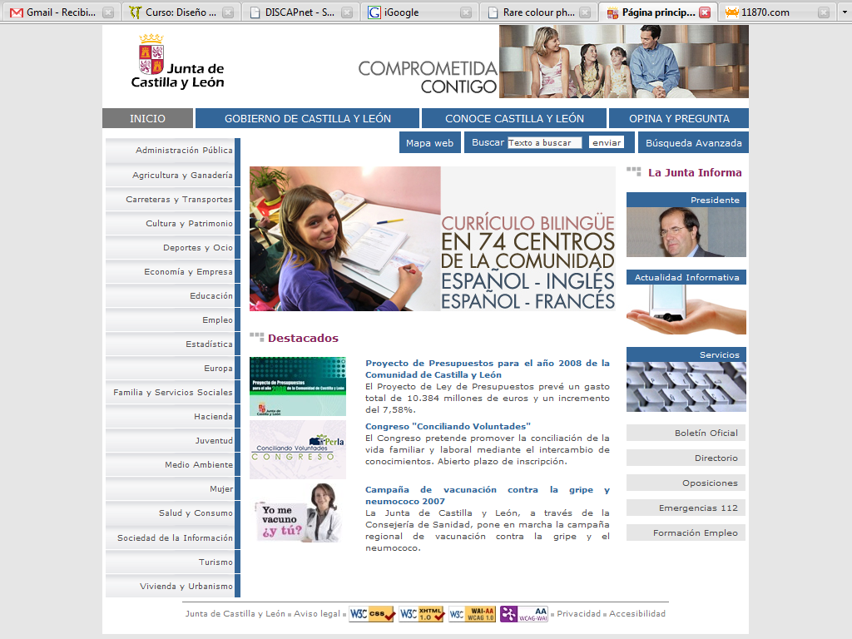
Imagen 1.- Página principal del portal de Castilla y León que ha presentado la más notable mejora con respecto a los resultados obtenidos en 2005.
- Extremadura, Islas Baleares y Principado de Asturias, con incrementos en torno a los 40 puntos porcentuales, también presentan un adelanto sustancial respecto a los resultados obtenidos en el estudio anterior.
- Otro caso destacable es el del portal de la Generalitat de Cataluña que, habiendo ocupado el tercer puesto en el ranking del estudio de 2005 (37,5%), ha mejorado esa puntuación en casi 32 puntos porcentuales. El rediseño de este portal y la toma en consideración de las características de accesibilidad confirma la posibilidad de hacer un diseño para todos en sitios de esta magnitud y complejidad.
- Se completa el grupo de portales que han mejorado sus resultados con los de Navarra (mejora casi 27 puntos porcentuales), Castilla-La Mancha (17,5), Andalucía (más de 14) y Galicia (casi 14). Sin menospreciar en absoluto estos resultados, es de esperar que el ejemplo de otros portales y su propio esfuerzo les impulse a seguir en la senda de la mejoría.
- Cinco portales conforman el grupo de portales que registran una continuidad en el nivel de accesibilidad, ya que los nuevos resultados se han movido en una horquilla del más/menos 10 por ciento con respecto a los obtenidos en el estudio anterior. Los portales en los que no hemos encontrado modificación sustancial de los resultados son: Cantabria, Aragón, Islas Canarias, La Rioja y Generalitat Valenciana.
- Del grupo en que no se modifican los resultados cabe destacar dos hechos:
  - Que en el caso del portal de Canarias se ha producido un rediseño del portal, sin que dicha modificación haya redundado en una mejoría notable del nivel de accesibilidad, ya que apenas ha mejorado sólo en 5 puntos porcentuales, muy inferior a los 40 puntos que han mejorado otros portales que se han rediseñado.
  - Que el portal de Valencia, que baja casi 4 puntos porcentuales, es el único de los que no presentan modificación sustancial en el diseño que baja los resultados porcentuales con respecto al estudio anterior.
- Sólo tres portales presentan un empeoramiento con respecto a los resultados obenidos en noviembre de 2005: Madrid (baja casi 13 puntos porcentuales), Región de Murcia (baja más de 13) y Euskadi (baja más de 21). Curiosamente, estos tres portales ocupaban los tres primeros lugares en el ranking del anterior estudio, lo que nos hace pensar en descuidos en el mantenimiento y falta de atención a la mejora de los aspectos de diseño que podrían traducirse en una mejora de la accesibilidad de portales que, desde enero de 2006, están obligados por ley a cumplir con estándares reconocidos de accesibilidad.
- El empeoramiento mayor lo presenta el portal de Euskadi, que baja más de 21 puntos porcentuales en los resultados obtenidos en el análisis técnico, lo que le lleva del tercer puesto en el ranking del estudio de 2005, al penúltimo en el de 2007.

2.2. Clasificación por porcentaje de éxito.
Tabla 3.
Porcentaje de éxito por portal en el análisis de accesibilidad Web realizado en octubre de 2007.
Portal | % éxito
Cataluña | 69,23
Castilla y León | 65,85
Baleares | 56,76
Extremadura | 53,57
Asturias | 52,78
Navarra | 52,50
Castilla-La Mancha | 42,50
Andalucía | 40,48
Murcia | 34,21
Galicia | 33,33
Canarias | 32,43
Madrid | 31,58
Aragón | 28,57
Valencia | 20,00
Cantabria | 18,60
Euskadi | 16,28
La Rioja | 12,12
PROMEDIO: | 38,43
La tabla 3 presenta los resultados porcentuales de éxito, ordenados de mayor a menor, obtenidos por los 17 portales que conforman la muestra, de acuerdo con el presente análisis de los criterios técnicos de accesibilidad Web.
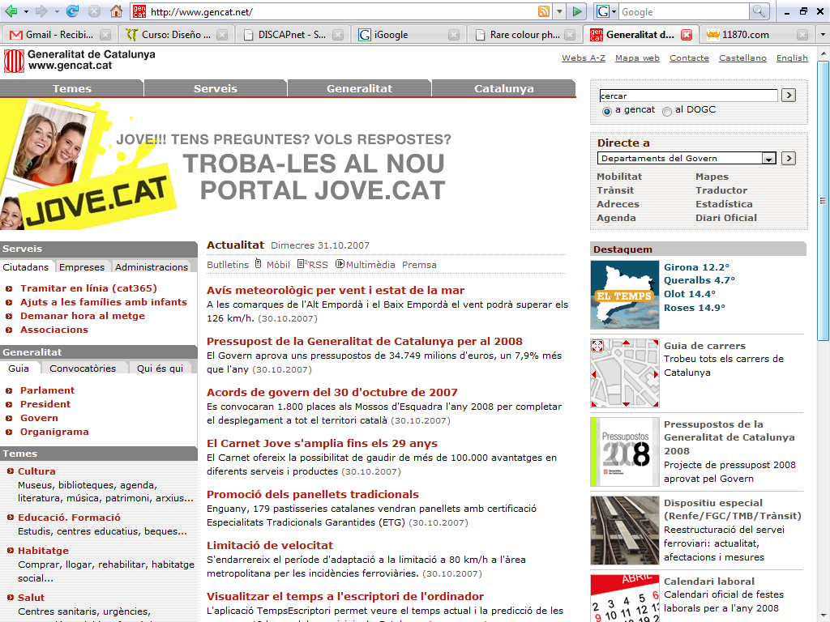
Imagen 2.- Página principal del portal de la Generalitat de Cataluña, que ocupa el primer lugar en la clasificación por porcentaje de éxito en el análisis técnico de este estudio.
Como aspectos más destacables de la información que presenta esta tabla cabe referir:
- El portal de la Generalitat de Catalunya, con un 69,23%, presenta el mejor nivel de éxito, colocándose entre los mejores resultados que cualquier portal ha obtenido en los estudios que ha realizado hasta la fecha este Observatorio.
- En el estudio realizado sobre la misma muestra de portales en el año 2005, ninguno de ellos alcanzaba el 50% en el nivel de éxito en la aplicación de los criterios. En el presente estudio son 6 los portales que han superado el 50% de éxito. Además del portal de Cataluña, en este grupo se encuentran: Castilla y León, Islas Baleares, Extremadura, Principado de Asturias y Navarra.
- Como ya se ha apuntado en apartados anteriores, la subida en esta clasificación de los portales de Castilla y León, Islas Baleares, Extremadura y Principado de Asturias es muy significativa. Salvo en el caso de Castilla y León, que ha revisado y reparado las plantillas que ya usaba, los otros tres portales han basado su mejoría en un rediseño considerable en el que se ha tenido en cuenta la accesibilidad Web.
- En la parte baja de la tabla, pese a un ligero incremento porcentual que no podemos estimar como mejoría, sigue ocupando el último lugar el portal de La Rioja (12,12%).
- Los portales que presentan un mayor descenso en la clasificación la presentan los tres sitios mejor posicionados en el estudio de 2005: Región de Murcia (baja del 1º al 9º puesto), Madrid (baja del 2º al 11º) y Esukadi (baja del 3º al 16º). Es este último portal, Euskadi, el que presenta un mayor descenso, que consideramos debido a la dejadez en el mantenimiento y la falta de aplicación de medidas para la incorporación de los criterios de accesibilidad que ya les exige la Ley desde enero de 2006.

2.3. Comportamiento por criterio de verificación.
La metodología para el análisis técnico llevado a cabo en este se estudio se atiene la verificación de 12 criterios, cuyo comportamiento nos interesa en este apartado.
Dos de los criterios evaluados con la metodología de este Observatorio (el valor semántico del color y el formato de las tablas de datos) no son de aplicación en el presente estudio, ya que en ninguna de las páginas analizadas se han utilizado dichos recursos de diseño.
Tabla 4.
Porcentajes de éxito por criterio en el análisis realizado en octubre de 2007.
Criterio | % éxito
Uso de los enlaces | 69,41
Uso de formularios | 59,68
Alineación de tablas para maquetar | 50,00
Texto alternativo en imágenes | 43,37
Uso de la hoja de estilos CSS | 39,29
Contraste de color en imágenes | 37,04
Uso de encabezados | 25,88
Uso de scripts | 25,33
Validación de códigos | 11,76
Uso de marcos | 0,00
Valor semántico del color | No se aplica
Formato de tabla de datos | No se aplica
La tabla 4 recoge los porcentajes de éxito que se han obtenido por cada uno de los criterios utilizados en el análisis técnico de la accesibilidad Web en el presente estudio para los 17 portales y 85 páginas que conforman la muestra. Sobre los datos que presenta esta tabla cabe considerar:
- El uso correcto de los enlaces ha sido el criterio de mayor éxito en su aplicación, con un porcentaje cercano al 70%. Son 6 los portales que presentan correctos todos los enlaces en las páginas analizadas: Castilla-La Mancha, Cataluña, Extremadura, Madrid, Región de Murcia y Valencia. Dos son los que no tienen éxito en ninguna de las páginas que analizadas: Cantabria y Euskadi.
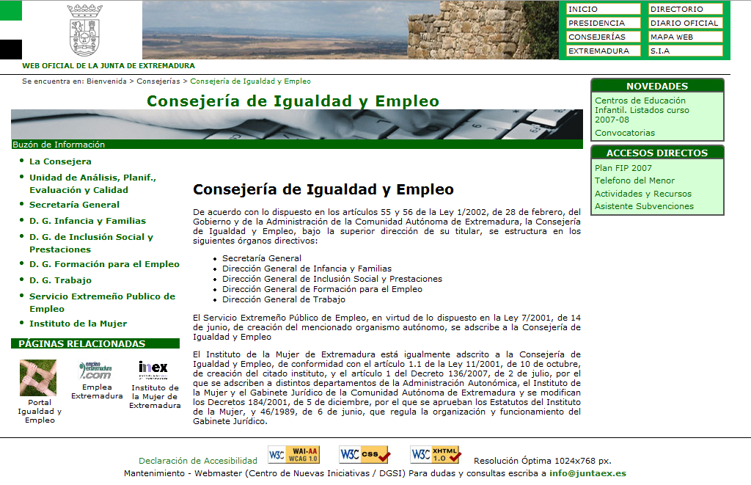
Imagen 3. Los enlaces en las páginas del portal de Extremadura analizadas son correctos, incluyendo aquellos que se encuentran en imágenes.
- Los formularios, elementos básicos en la relación interactiva entre los usuarios y la administración, se colocan en el segundo lugar, con un estimable porcentaje de éxito de casi el 60%. Cuatro portales (Principado de Asturias, Cantabria, Generalitat de Catalunya y Extremadura) lo aplican exitosamente en todas las páginas donde los usan. La Rioja, Madrid y Valencia no consiguen éxito en ningún formulario de sus páginas.
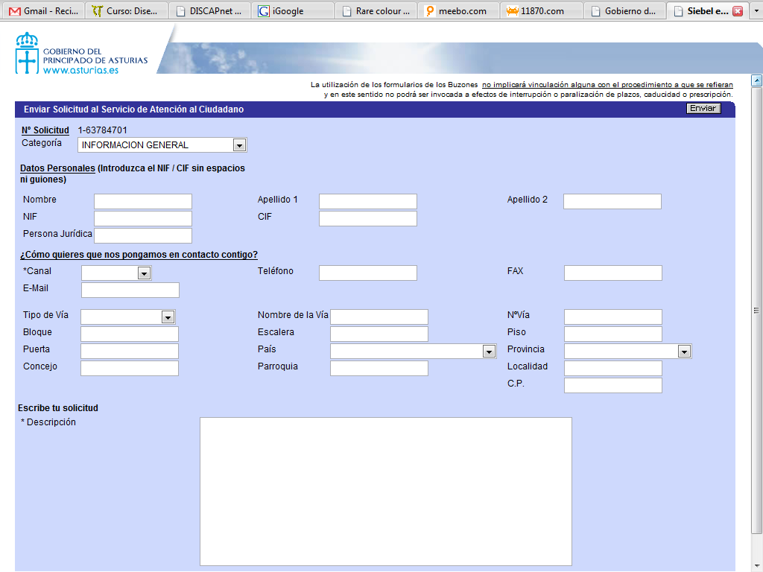
Imagen 4.- El formulario de contacto del portal del Principado de Asturias es extenso, completo y accesible.
- Cada vez son menos los sitios en la Web que recurren a las tablas para maquetar el contenido de sus páginas. En este estudio hemos encontrado 36 las páginas que hacen uso de este recurso. Un 50% aplica correctamente este criterio y su contenido se alinea sin perder información. Este recurso debe ir dejando paso a procedimientos de maquetación basados en la hoja de estilos. Cuatro de los portales analizados (Cataluña, Extremadura, La Rioja y Madrid) no han utilizado tablas para maquetar. De entre los que sí han hecho uso, Principado de Asturias, Castilla-La Mancha, Galicia y Región de Murcia lo hacen de forma correcta en todas las páginas donde lo aplican, mientras Islas Baleares, Castilla y León, Euskadi y Valencia no lo hacen de forma correcta en ninguna de las páginas que las usan.
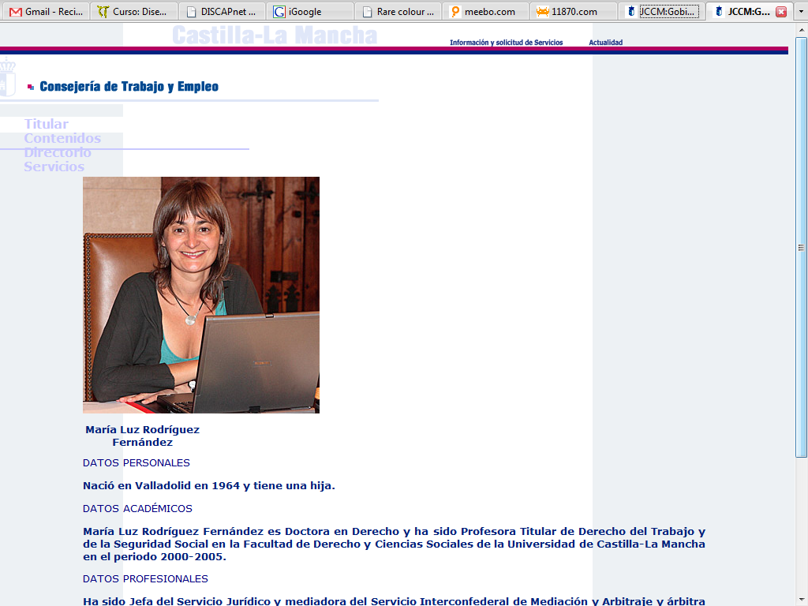
Imagen 5. La pagina de la Consejería de Trabajo y Empleo de la Junta de Castilla-La Mancha está maquetada con tablas, pero si alineamos su contenido la información no sufre ninguna pérdida.
- Para que las personas que no pueden ver o que tienen desactivadas las imágenes en su navegador para hacer la descarga de páginas más rápida puedan comprender el contenido de una imagen, es imprescindible que ésta lleve un texto alternativo. Un total de 83 páginas de la muestra incluyen imágenes y son poco más del 43% de éstas las que se han etiquetado de forma correcta con texto alternativo. Ningún portal hace una aplicación correcta en todas las páginas donde incluye imágenes. Los mejores resultados obtenidos, con un 80% de cumplimiento en este criterio de accesibilidad, corresponden a los portales de Islas Baleares y Castilla y León. Por su parte, el portal de Aragón registra errores en todas las páginas por no aplicar correctamente este criterio.
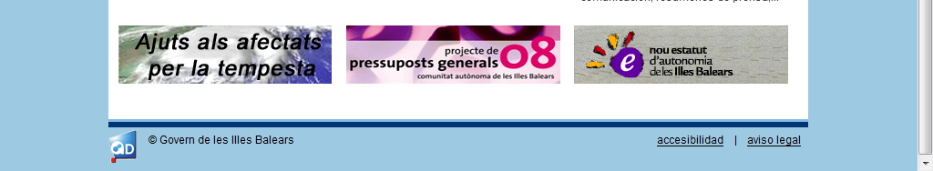
Imagen 6. Pie de la página principal del portal de Islas Baleares con las imágenes cargadas.
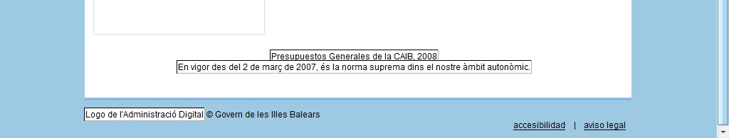
Imagen 7. El mismo pie del portal de Islas Baleares sin la imágenes cargadas y donde se aprecia el correcto uso de textos alternativos.
- Salvo la página de resultados de la búsqueda en el portal de La Rioja, el resto de páginas analizadas utilizan hojas de estilo para dar formato al contenido (como hemos visto antes, en 36 páginas de forma simultánea se utilizan tablas para maquetar el contenido). En casi el 40% de las páginas analizadas las hojas de estilo se han utilizado aplicando correctamente criterios de accesibilidad. El portal de Extremadura ha aplicado en todas las páginas analizadas de forma correcta la hoja de estilos. En el otro extremo, Cantabria y Euskadi no han registrado ningún acierto.
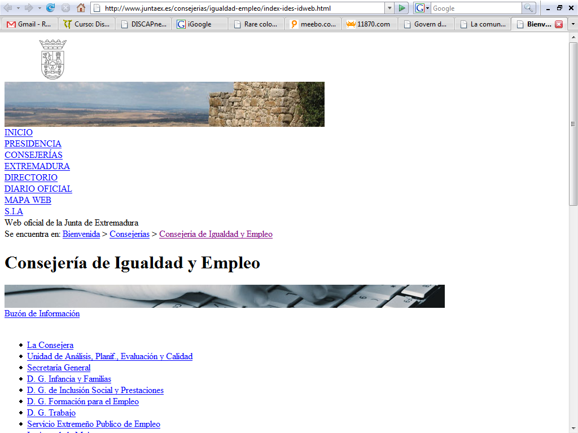
Imagen 8. Al deshabilitar la hoja de estilos de la página de la Consejería de Igualdad y Empleo de Extremadura no perdemos contenidos.
- El contraste de color en imágenes que transmiten información textual es necesario para que algunas personas que tienen dificultades visuales o para quienes están entornos mal iluminados o tienen pantallas de bajo contraste puedan percibir correctamente el contenido. En 54 de las 85 páginas que componen la muestra que se ha analizado el uso del contraste de color, resultando que en el 37% se ha realizado de forma correcta. Los portales del Principado de Asturias y Castilla-La Mancha han aplicado este criterio correctamente en todas las páginas evaluadas, mientras que los portales de Islas Baleares, Catilla y León, Euskadi y Valencia no lo han hecho bien en ninguna.
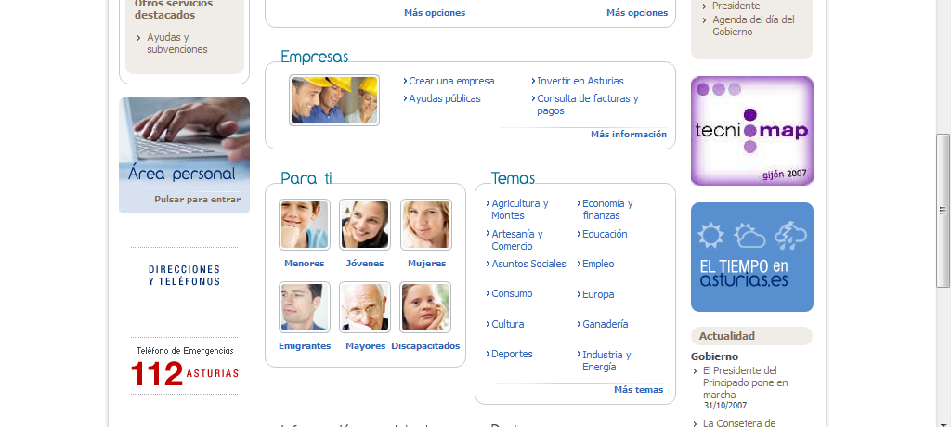
Imagen 9. En la página principal del portal del Principado de Asturias encontramos una serie de imágenes que transmiten información textual que llega a los visitantes correctamente al usar colores que contrastan.
- Los encabezados en las páginas Web estructuran los contenidos y ayudan a navegar de forma más rápida y encontrar los contenidos más rápidamente, por ejemplo, a quienes utilizan lectores de pantalla u ojean la página navegando por estos elementos estructurales. Sólo 22 de las 85 páginas de la muestra, casi el 26%, hacen un uso correcto de los encabezados. El único portal que ha cumplido con este criterio en todas sus páginas es el de Cataluña. En el lado contrario, ninguna página con éxito, se encuentran 8 portales: Aragón, Islas Baleares, Cantabria, Esukadi, La Rioja, Madrid, Murcia y Valencia.
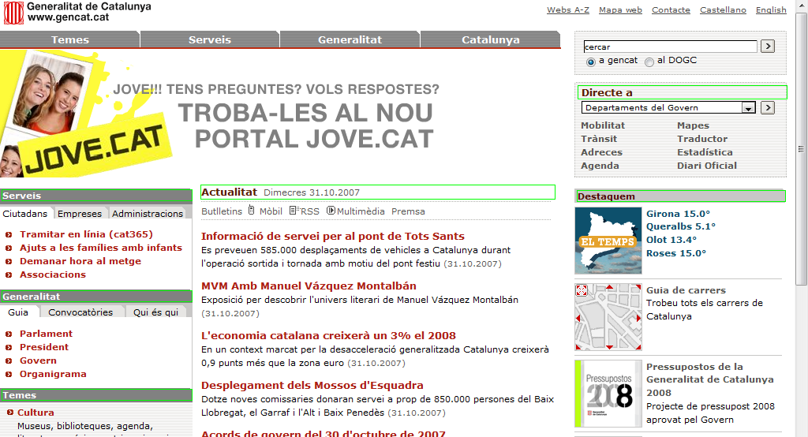
Imagen 10. La página de entrada utiliza de forma correcta los encabezados para estructurar sus contenidos.
- Cada vez se usan más los scripts para controlar los contenidos de las páginas Web, sobre todo con la intención de hacerlas más interactivas y facilitar las acciones que puedan realizar los usuarios en las mismas. De la muestra tomada para este estudio se han encontrado script en 75 páginas, con un nivel de éxito en su correcta aplicación, en cuanto a los criterios de accesibilidad, que apenas supera el 25%. Lo curioso es que los éxitos se concentran en cuatro portales: tres de ellos con éxito en todas las páginas donde los aplica (Andalucía, Baleares y Navarra) y otro con un 80% de éxito (Cataluña). El resto de portales, excepto el de Extremadura que no aplica scripts en su portal, no consigue ningún resultado positivo.
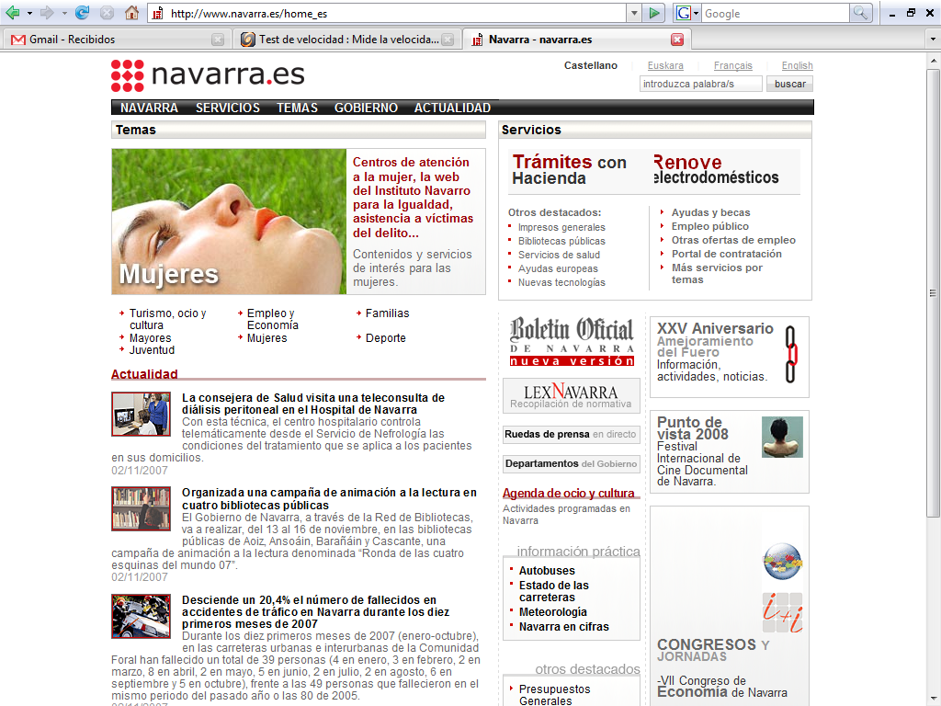
Imagen 11. La página principal del portal de Navarra hace uso de script que, al ser deshabilitados, no alteran el funcionamiento del contenido de la misma.
- La codificación HTML de las páginas de un portal, así como el de la hoja u hojas de estilos que se utilicen para la presentación de los contenidos, debe hacerse de acuerdo a las gramáticas formales dictadas por organismos de normalización y armonización técnica, como es el caso de W3C para los contenidos de la Web. Si no ajustamos el código a lo prescrito por la norma, corremos el riesgo de que existan dispositivos de navegación que no puedan acceder al contenido. Para verificar que dicho código es correcto y acorde a las citadas gramáticas se dispone de programas de validación automáticos que nos muestran todos los errores que cometamos. Sólo 10 páginas de la muestra (no llega al 12%) arrojan resultados favorables en cuanto al uso correcto de la codificación HTML y CSS. En el análisis técnico realizado nos encontramos que en el portal de Castilla y León son 3 de las 5 páginas analizadas las que logran éxito en este apartado. Con 2 sobre 5 páginas correctas encontramos los portales de Castilla-La Mancha, Cataluña y Navarra. Con 1 página bien de las 5 de su muestra encontramos a Canarias. En el resto de portales no encontramos éxito alguno.
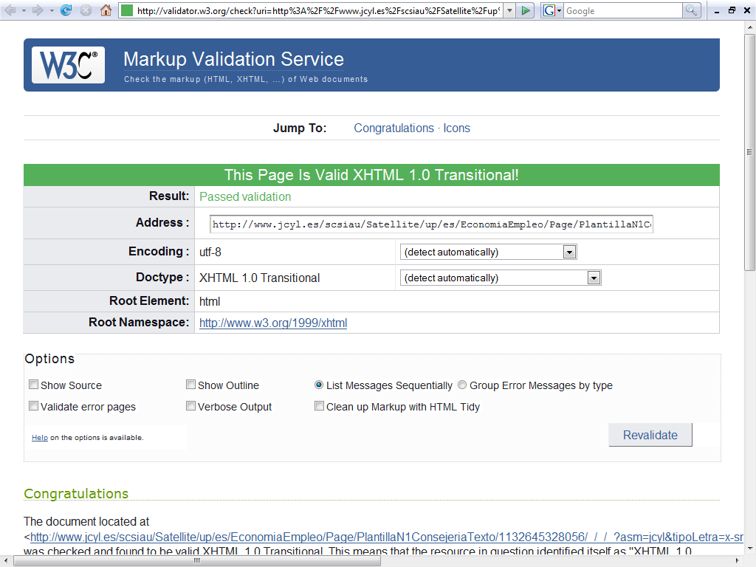
Imagen 12. El validador del Código HTML de W3C verifica que en la página de la Consejería de Economía y Empleo de Castilla y León no se detectan errores.
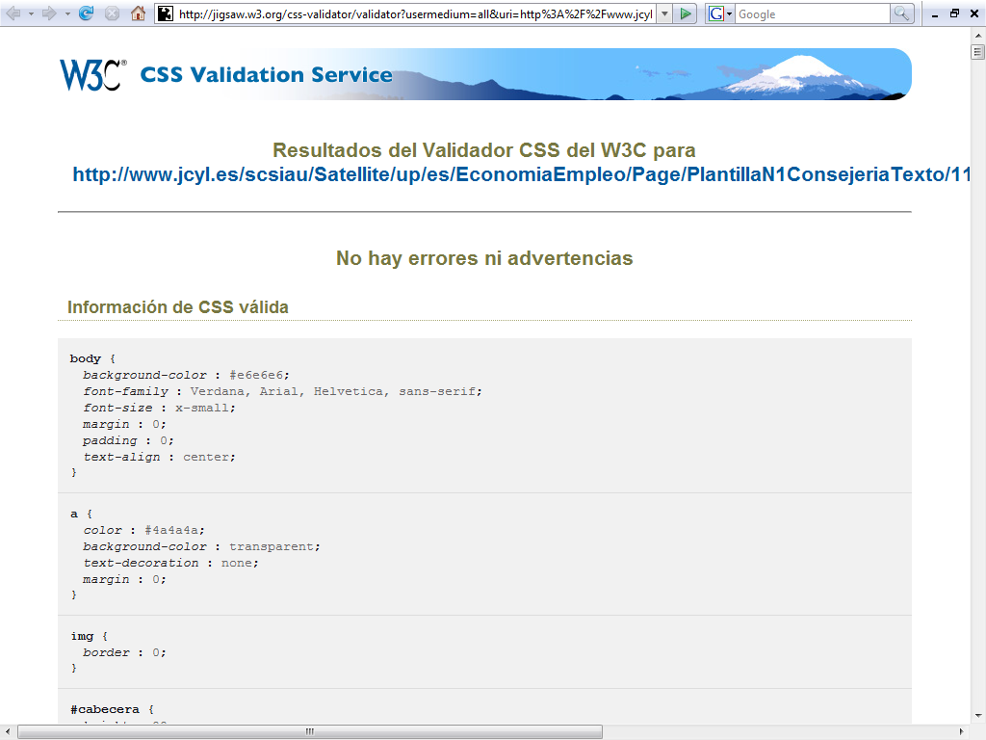
Imagen 13. El servicio de validación de hojas de estilo nos informa que en la página de la Consejería de Economía y Empleo de Castilla y León no hay errores ni advertencias.
- Los marcos (frames), en la actualidad, apenas si se usan para presentar el contenido de la Web. Este recurso ha dejado paso a las hojas de estilos como procedimiento de mayor uso entre los desarrolladores de contenidos en la Web. Sólo 12 páginas (en 7 portales) de una muestra de 85 han utilizado marcos para dar formato a su contenido, pero en ninguna se ha hecho aplicando los criterios de accesibilidad. El uso de este recurso va en retroceso, prueba de ello es que en el tiempo transcurrido entre los estudios de referencia para este informe podemos registrar un descenso de 25% en el número de páginas donde se ha utilizado (de 16 pasan a 12 páginas).

2.4. Comparativa del comportamiento por criterios.
Tabla 5.
Porcentaje de éxito por criterio, tanto en el análisis realizado en octubre de 2007 como en el anterior de noviembre de 2005, y diferencia entre ambos porcentajes, ordenados por dicha diferencia.
Criterio | % éxito Oct. 2007 | % éxito Nov. 2005 | Diferencia
Uso de formularios | 59,68 | 3,50 | 56,18
Uso de los enlaces | 69,41 | 36,47 | 32,94
Contraste de color en imágenes | 37,04 | 11,11 | 25,93
Uso de la hoja de estilos CSS | 39,29 | 16,47 | 22,82
Uso de encabezados | 25,88 | 6,94 | 18,94
Texto alternativo en imágenes | 43,37 | 29,27 | 14,11
Uso de scripts | 25,33 | 16,95 | 8,38
Validación de códigos | 11,76 | 8,24 | 3,53
Uso de marcos | 0,00 | 0,00 | 0,00
Alineación de tablas para maquetar | 50,00 | 95,45 | -45,45
Valor semántico del color | No aplica | 100,00 | No aplica
Formato de tabla de datos | No aplica | 100,00 | No aplica
En la tabla 5 se recoge la información comparativa entre los resultados obtenidos en el estudio de noviembre de 2005 y el de octubre de 2007, en cuanto a la aplicación con éxito de los criterios de accesibilidad Web empleados en este trabajo. Los comentarios que nos sugieren estos datos son:
- Dos de los criterios, los referidos al valor semántico del color y el formato de las tablas de datos, quedan fuera de este análisis, ya que no se han aplicado en ninguna de las páginas analizadas en el presente estudio y sólo lo fueron en 4, para el uso semántico del color, y 1, en las tablas de datos, en el estudio de 2005. Eso sí, en aquella ocasión las pocas páginas donde se aplicaron lo hicieron con éxito.
- En 6 de los 12 criterios utilizados en el análisis se ha registrado un incremento porcentual (superior al 10%) en el nivel de éxito entre el estudio del 2005 y el presente.
- El uso correcto de los formularios, con un incremento porcentual de más de 56 puntos, es en el que se ha producido un cambio positivo de mayor relieve. Entre ambos estudios no ha se ha registrado una modificación sustancial en el número de páginas analizadas (de 57 en el 2005 a 62 en el 2007), por lo que este incremento es imputable a modificaciones realizadas en el diseño de dichos formularios. Con dicho incremento pasa de ser el segundo criterio de peor nivel de éxito a ser el segundo con mejor comportamiento.
- La práctica totalidad de la muestra de páginas en ambos estudios aplica 4 criterios en los que también se ha producido incremento (uso de enlaces, hojas de estilos, encabezados y texto alternativo), por lo que no se puede atribuir la modificación a cambios en la muestra.
- En el contraste de color en las imágenes que transmiten información textual sí se ha producido una ligera modificación en la muestra, ya que de las 63 páginas en el estudio del 2005 se pasa a las 54 páginas en el 2007 (ha descendido la muestra en un 10%). Este ligero descenso en la muestra puede haberse producido entre páginas que hacían mal uso de este recurso y que, al ya no usarlo, produzca parte del efecto de incremento de casi 26 puntos porcentuales entre ambos estudios.
- El uso de scripts, la validación de los códigos y el uso de marcos son los tres criterios en los que, prácticamente, no se han producido cambios estimables entre ambos estudios. En el caso de los marcos la modificación ha sido nula pero, lamentablemente, para seguir verificando que aquellas páginas que los usan en todas se hace de forma incorrecta.
- La alineación de los contenidos insertados en tablas utilizadas para maquetar es el único criterio en el que se producido descenso y ha sido notable: más de 45 puntos porcentuales. En la muestra utilizada en el año 2005 se encontraron tablas para maquetar en 63 páginas (sólo 3 daban problemas de alineación de contenidos) y en el estudio del 2007 el número de páginas donde se emplea este recurso ha descendido a 36 (con 18 incorrectas). Es un descenso notable en la muestra y a este hecho se une el uso conjunto de tablas y recursos de la hoja de estilos para maquetar el contenido, lo que parece producir efectos adversos.

3. Conclusiones.
A partir de los datos cabe extraer las siguientes conclusiones:
- Hay un ligero, pero apreciable, incremento del porcentaje de éxito en la aplicación de los criterios analizados. El aumento es de casi el 14% en el promedio de todos los portales.
- La mejora más notable se encuentra en el portal de Castilla y León, que aumenta 50,85 puntos porcentuales la puntuación obtenida en el estudio anterior y ahora ocupa el segundo lugar en el ranking general, cuando antes era el quinto por la cola (ha subido 12 puestos).
- El portal mejor posicionado es el de la Generalitat de Catalunya, que alcanza un porcentaje de cumplimiento en los criterios evaluados de casi el 70%. Este puesto se lo debe a la mejoría de 32 puntos porcentuales con respecto al estudio anterior, ascendiendo del tercer al primer puesto.
- Otras mejoras destacables son las que presentan los portales de Extremadura (más 40 puntos porcentuales), Islas Baleares (casi 40 puntos porcentuales) y Asturias (más de 38 puntos porcentuales).
- Un aspecto positivo es que son 9 de los 17 portales analizados los que han mejorado su porcentaje de éxito en la aplicación de los criterios técnicos analizados. A los ya citados en los tres anteriores apartados, se suman Navarra, Castilla-La Mancha, Andalucía y Galicia.
- En otros cuatro portales (Cantabria, Aragón, Canarias y La Rioja) la variación positiva ha sido inferior a 10 puntos porcentuales, lo que podríamos considerar como resultado estable. También en el caso del portal de Valencia el cambio porcentual ha sido inferior al 10%, pero en este caso con una ligera bajada que empeora el mal resultado del 2005 de poco más del 20% de éxito en la aplicación de los criterios analizados.
- En el apartado negativo se encuentran los resultados obtenidos por tres portales: Región de Murcia, Madrid y Euskadi. Destaca la bajada de 21 puntos porcentuales en el porcentaje de éxito del portal de Euskadi. Los portales de las Comunidades Autónomas de la Región de Murcia y de Madrid, que en el estudio anterior ocuparon los dos primeros puestos en el ranking, han sufrido un retroceso de en torno a 13 puntos porcentuales, lo que los ha llevado a descender 8 y 11 puestos en el ranking.
- Sólo se ha registrado empeoramiento en la aplicación de un criterio: la alineación del contenido de las tablas utilizadas para maquetar (desciende 45 puntos porcentuales). Este significativo empeoramiento puede ser imputable, al menos en parte, a que han sido sustituidas las tablas utilizadas para maquetar por procedimientos mediante hojas de estilos y en otros casos se han utilizado ambas estrategias de diseño, lo que no ha ofrecido resultados favorables.
- Los formularios han mejorado en 56 puntos porcentuales, lo que resulta especialmente relevante ya que este recurso es el que propicia la mayoría de las interacciones entre el sistema administrativo y el usuario.
- La mitad de los criterios analizados (6) han mejorado más de un 10% entre ambos estudios. Este dato marca de forma clara la tendencia de mejora que se aprecia en el promedio de éxito en el análisis técnico realizado.

4. Buenas prácticas.
En este apartado se describen las transformaciones que han dado lugar a los desempeños más exitosos, esto es, las buenas prácticas aplicadas por portales que de manera destacada han conducido a mejorar la accesibilidad a sus contenidos.

4.1. Generalitat de Catalunya.
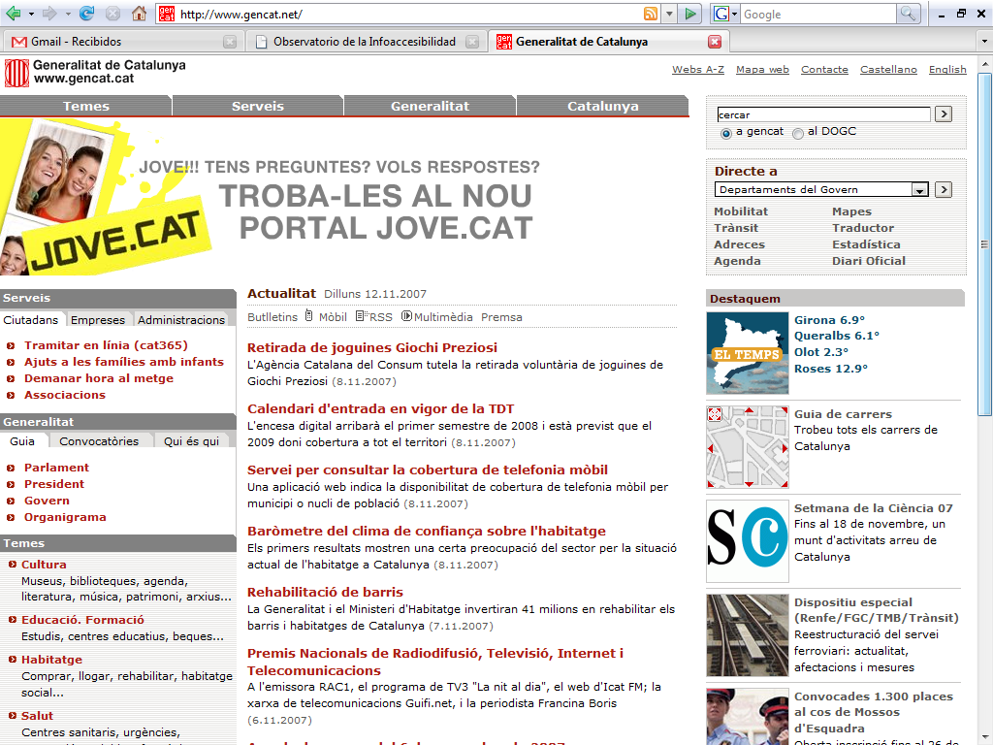
Imagen 14. En el portal de la Generalitat de Catalunya destacamos las buenas prácticas que han llevado a una mejoría notable de su accesibilidad y a la mejor puntuación en este estudio.
El portal Web de la Generalitat de Catalunya ha obtenido los mejores resultados en el análisis técnico realizado para este estudio, con cerca del 70% de éxito en los criterios evaluados. Dicho resultado supone un incremento de casi 32 puntos porcentuales de incremento respecto al estudio de noviembre de 2005.
Cabe considerar los resultados en los que basa este incremento de éxito en la aplicación de los criterios analizados bajo dos enfoques: viendo los porcentajes de éxito por cada una de las páginas analizadas o fijando nuestra atención en los resultados porcentuales para cada uno de los criterios.
Tabla 6. Resultados porcentuales en el portal de Cataluña en cada una de las páginas analizadas en los estudios de 2005 y 2007, así como la diferencia entre ambos.
Página | Nov. 2005 | Oct. 2007 | Diferencia
Página Principal | 28,57 | 75,00 | + 48,43
Resultado búsqueda "empleo" | 0,00 | 85,71 | + 85,71
Departamento de Trabajo e Industria | 40,00 | 37,50 | - 2,50,
Información sobre empleo | 50,00 | 50,00 | 0,00
Contacto | 57,14 | 100,00 | + 42,86
En la tabla 6 se recogen los resultados que, para cada una de las páginas analizadas, arrojan los estudios de 2005 y 2007, así como la diferencia entre ambos. Cabe resumir estos datos en los siguientes términos:
- La página que presenta el resultado obtenido cuando buscamos la palabra “empleo” es la que arroja un mayor incremento (casi 86 puntos porcentuales), pero es la página de contacto la que ofrece un pleno (100%) de éxito.
- La única página que presenta un ligero y no significativo empeoramiento (baja un 2,5%) es la que da entrada al departamento de Trabajo e Industria.
- La página principal, que es la de acceso más habitual por los usuarios de este portal, también ha incrementado su éxito (más de 48 puntos porcentuales) en la aplicación de los criterios de accesibilidad, presentando un respetable resultado del 75% de éxito.
- La página de información sobre empleo para esta Comunidad Autónoma no ha sufrido variación en los resultados del análisis técnico y sigue, en el 2007, con el 50% de éxito que ya presentara en el año 2005.
Podemos afirmar que la mejoría de la puntuación obtenida entre ambos estudios se fundamenta en los cambios que se han introducido en algunas (3) páginas, mientras otras (2) no han sufrido modificaciones y, por lo tanto, no han aportado beneficios para la accesibilidad del sitio Web.
La tabla 7 recoge la información porcentual del nivel de éxito para cada criterio analizado en los estudios de 2005 y 2007, además de la diferencia entre ambos resultados.
Tabla 7. Resultados porcentuales en el portal de Cataluña en cada una de los criterios analizados en los estudios de 2005 y 2007, así como la diferencia entre ambos.
Criterio | Nov. 2005 | Oct. 2007 | Diferencia
Validación de códigos | 40,00 | 40,00 | 0,00
Uso de marcos | N/A | N/A | N/A
Uso de formularios | 0,00 | 100,00 | + 100,00
Texto alternativo en imágenes | 60,00 | 40,00 | - 20,00
Uso de encabezados | 0,00 | 100,00 | +100,00
Uso de la hoja de estilos CSS | 20,00 | 60,00 | +40,00
Uso de los enlaces | 40,00 | 100,00 | + 60,00
Contraste de color en imágenes | 0,00 | 25,00 | + 25,00
Valor semántico del color | 100,00 | N/A | N/A
Alineación de tablas para maquetar | 100,00 | N/A | N/A
Formato de tabla de datos | 100,00 | N/A | N/A
Uso de scripts | 75,00 | 80,00 | + 5,00
De la información que nos ofrece esta tabla, cabe destacar lo siguiente:
- La tercera parte de los criterios (4) no han podido ser analizados en el estudio de 2007, ya que no se aplicaron los recursos correspondientes en el diseño. Los marcos ya no se usaban a la altura del estudio de 2005. El valor semántico del color y las tablas de datos fueron analizados en una página en el 2005, en ambos casos con aplicación exitosa. También superaron el análisis con éxito las dos páginas que en el 2005 utilizaron tablas para maquetar.
- Tres criterios aportan un 100% de éxito: formularios, encabezados y enlaces. En dos de ellos (formularios y encabezados) se da una mejoría completa y de un fracaso total en el 2005 han pasado a un pleno éxito en el 2007. A las modificaciones realizadas sobre estos recursos de diseño se debe la mayor parte de la mejoría en el portal de la Generalitat de Catalunya.
- El único criterio que ha empeorado su resultado entre ambos estudios (baja 20 puntos porcentuales) ha sido el de las alternativas textuales para las imágenes. Posiblemente este resultado sea imputable a labores de mantenimiento, que olvidan la inclusión de estas alternativas que facilitan la comprensión de los contenidos a quienes no pueden ver las imágenes en las páginas Web.
- Los scripts, que ya presentaban un buen nivel de éxito (75%) en el estudio de 2005, mejoran levemente (5 puntos porcentuales). Otros dos criterios también presentan destacables mejorías: el correcto uso de las hojas de estilo (mejora 40 puntos porcentuales) y el contraste de color en las imágenes (mejora 25 puntos porcentuales).
- La validación de los códigos HTML y CSS no ha cambiado en su resultado entre ambos estudio (permanece en un 40% de éxito), siendo este un criterio en el que podemos comprobar con rapidez y de forma automática los posibles errores que se cometen en la publicación Web, disponiendo de la información necesaria para corregirlos.
Tres criterios (formularios, encabezados y enlaces) apuntalan la mejoría y, junto con los scripts, aportan la puntuación necesaria para el posicionamiento de la Generalitat de Catalunya en el primer lugar de la clasificación en este estudio de revisión de la accesibilidad en los portales Web de las Comunidades Autónomas.

4.2. Castilla y León.
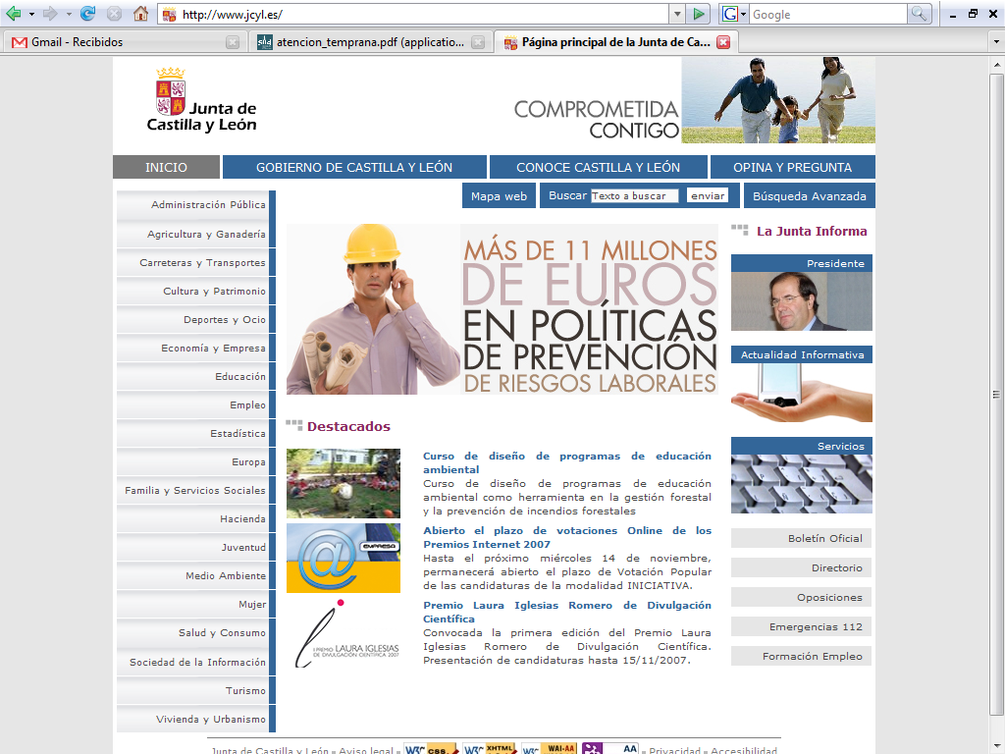

Imagen 15. Las buenas prácticas aplicadas en el portal de Castilla y León le han llevado a ser el que presenta la mejoría más notable en su accesibilidad y obtener la segunda mejor puntuación en este estudio.

El portal de la Junta de Castilla y León es el que ha presentado un mayor incremento en el porcentaje de éxito (casi 51 puntos porcentuales) entre los estudios de 2005 y 2007. Dicho incremento le ha hecho pasar a ocupar el segundo puesto (con casi el 66%) en la clasificación de nivel de éxito en la aplicación de los criterios de accesibilidad entre los portales Web de las Comunidades Autónomas.
Como en el caso expuesto en el apartado anterior, se analizan los resultados positivos, en los que basa este incremento de éxito en la aplicación de los criterios de accesibilidad, observando primero los porcentajes de éxito por cada una de las páginas evaluadas y atendiendo después a los resultados porcentuales para cada uno de los criterios.
Tabla 8. Resultados porcentuales en el portal de Castilla y León en cada una de las páginas analizadas en los estudios de 2005 y 2007, así como la diferencia entre ambos.
Página | Nov. 2005 | Oct. 2007 | Diferencia
Página Principal | 0,00 | 87,50 | + 87,50
Resultado búsqueda "empleo" | 22,22 | 87,50 | + 65,38
Consejería de Economía y Empleo | 12,50 | 87,50 | + 75,00
Información sobre empleo | 20,00 | 0,00 | - 20,00
Contacto | 11,11 | 75,00 | + 64,89
En la tabla 8 se recogen los resultados que, para cada una de las páginas analizadas, arrojan lo estudios de 2005 y 2007, así como la diferencia entre ambos. Podemos resumir lo más destacado de los datos que nos ofrece esta tabla en:
- La página principal, acceso más usado a un portal Web por los usuarios que lo visitan, presenta el mayor incremento (87,5 puntos porcentuales), dejando atrás el fracaso absoluto que tuvo en el estudio del año 2005.
- Junto a la citada página principal, las del resultado de la búsqueda de la palabra “empleo” y la de entrada la Consejería de Economía y Empleo son las páginas analizadas que ofrecen los mejores resultados con un 87,5% de éxito.
- La única página que presenta un empeoramiento es la que nos ofrece información sobre empleo, que baja 20 puntos porcentuales para quedar en un 0% de éxito.
- La página de contacto también ha incrementado su éxito (casi 65 puntos porcentuales) en la aplicación de los criterios de accesibilidad, presentando un respetable resultado del 75% de éxito.
La mejoría de la puntuación obtenida entre ambos estudios se fundamenta en los cambios que se han introducido en 4 de las páginas analizadas. Las modificaciones han sido muy considerables, aunque una página ha restado parte de los beneficios que han aportado para la accesibilidad del sitio Web.
Tabla 9. Resultados porcentuales en el portal de Castilla y León en cada una de los criterios analizados en los estudios de 2005 y 2007, así como la diferencia entre ambos.
Criterio | Nov. 2005 | Oct. 2007 | Diferencia
Validación de códigos | 0,00 | 60,00 | + 60,00
Uso de marcos | N/A | N/A | N/A
Uso de formularios | 33,33 | 80,00 | + 46,67
Texto alternativo en imágenes | 0,00 | 80,00 | 80,00
Uso de encabezados | 0,00 | 80,00 | 80,00
Uso de la hoja de estilos CSS | 0,00 | 80,00 | 80,00
Uso de los enlaces | 0,00 | 80,00 | 80,00
Contraste de color en imágenes | 0,00 | 80,00 | 80,00
Valor semántico del color | 100,00 | N/A | N/A
Alineación de tablas para maquetar | 100,00 | 0,00 | - 100,00
Formato de tabla de datos | N/A | N/A | N/A
Uso de scripts | 0,00 | 0,00 | 0,00
La tabla 9 recoge los datos sobre la información porcentual del nivel de éxito para cada criterio analizado en los estudios de 2005 y 2007, además de la diferencia entre ambos resultados. Cabe resaltar los siguientes aspectos:
- De los criterios utilizados, 3 no han podido ser analizados en el estudio de 2007, ya que no se aplicaron los recursos correspondientes en el diseño. Tanto los marcos como el uso de tablas de datos no fueron analizados en el estudio de 2005. El valor semántico del color fue analizado en una página en el 2005 y con aplicación exitosa.
- Son cinco los criterios que han aportado el mayor incremento: 80 puntos porcentuales entre ambos estudios. Dichos criterios son el texto alternativo en las imágenes, el correcto uso de encabezados, de hojas de estilos y de enlaces, así como el contraste de color en imágenes. En todos ellos se ha pasado de no haber obtenido resultados favorables en el año 2005 al 80% de éxito en el año 2007.
- Un sexto criterio que obtiene un 80% de éxito en su aplicación en el 2007 es el de formularios, que había tenido un 33,33% en 2005.
- El único criterio que ha empeorado su resultado entre ambos estudios ha sido el uso de tablas para maquetar. En el año 2005 se usaba este recurso de diseño en 4 páginas de la muestra y en todas se aplicaba correctamente. En el estudio actual, de 2007, sólo una página lo sigue utilizando, pero al combinarlo con las hojas de estilo provoca un resultado desafortunado.
- La validación de los códigos HTML y CSS (que pasa del 0% en el 2005, al 60% en el 2007) es otro criterio que presenta mejoría notable entre ambos estudios.
- Completa el panel de resultados el referido a los scripts, que queda en el 2007 con el mismo nivel de fracaso total que ya presentara en el 2005.
En los resultados obtenidos por la mitad (6) de los criterios analizados se fundamenta la mejoría tan notable que presenta el portal de la Junta de Castilla y León. Ello le ha llevado a ocupar el segundo lugar de la clasificación en este estudio de revisión de la accesibilidad en los portales Web de las Comunidades Autónomas.

Anexo I.

El Observatorio de la Infoaccesibilidad de Discapnet.
Discapnet, proyecto cofinanciado por la Fundación ONCE para la Cooperación e Integración Social de Personas con Discapacidad de España y el Fondo Social (FSE), puso en marcha el año 2004 el Observatorio de la Infoaccesibilidad con el objetivo de generar y difundir información sobre los niveles de accesibilidad en la Web, tanto mediante el análisis de sectores específicos como a través de comparaciones intersectoriales y del seguimiento de la evolución de la accesibilidad en el tiempo. Fruto de esta línea de trabajo son diversos informes sobre la accesibilidad a los portales Web, que han sido publicados y difundidos en la Red.
El propósito de los informes del Observatorio de la Infoaccesibilidad de Discapnet es dar a conocer y destacar, además de los niveles de cumplimiento respecto a las pautas vigentes, las prácticas favorables y las principales barreras e impedimentos en la Web, incluyendo en esta valoración la perspectiva de los usuarios. Un mejor conocimiento de los aciertos e inconvenientes, detectados por expertos y usuarios, en distintos portales y sectores, aportará una mejor comprensión del diseño Web accesible entre los responsables, diseñadores y desarrolladores de sitios, herramientas y servicios en este medio de comunicación, cuya relevancia crece cada día, proveyendo orientaciones para su mejora.
El Observatorio emplea una metodología innovadora elaborada por Technosite, empresa de Fundación ONCE. En consonancia con las recomendaciones de W3C/WAI, combina el análisis técnico de la accesibilidad con la valoración de usabilidad y accesibilidad desde la experiencia de los propios usuarios:
- La evaluación de los aspectos técnicos toma como marco de referencia las Pautas de Accesibilidad al Contenido en la Web 1.0 del W3C/WAI, sintetizadas en un conjunto de indicadores aplicados sobre una muestra de páginas por portal. La verificación se lleva a cabo por profesionales a través de pruebas automáticas y manuales.
- La valoración por un panel de usuarios, con distintas capacidades funcionales (personas que tienen dificultades de movilidad en los miembros superiores o que tienen problemas o no pueden ver u oír), se lleva a cabo mediante la realización de un conjunto de tareas y de la aplicación de un cuestionario sobre percepción de los distintos sitios. Ello permite identificar barreras y aspectos favorecedores del uso, así como comprobar la "arquitectura de la información", esto es, la organización de contenidos, sistemas de navegación, búsqueda y orientación, y también los procesos de interacción entre el usuario y los sitios Web.
La combinación de ambos enfoques aporta una información relevante, sistemática y cualificada sobre la situación de accesibilidad en los sectores sujetos a estudio, ofreciendo aprendizajes para la corrección y mejora del medio Internet.

Anexo II.

Selección de la muestra de páginas para el estudio.
Para este estudio sobre revisión del estado de la accesibilidad en los portales Web de las Comunidades Autónomas, que lleva a cabo el Observatorio de Infoaccesibilidad de Discapnet, se ha respetado el criterio de elección como campo de actuación el de las Web institucionales de los gobiernos de las 17 Comunidades Autónomas.
Como en el estudio precedente, de noviembre de 2005, se ha centrado el ámbito del estudio en el tema del empleo como eje central del mismo.
Para cada uno de los 17 portales estudiados se analizarán las 5 páginas representativas evaluadas en el estudio de 2005, con las siguientes características:
- Página principal o de entrada al portal institucional.
- Página resultado de la búsqueda de la palabra “empleo” en el buscador del portal.
- Página de entrada en la Consejería o departamento competente en materia de empleo.
- Página general de información sobre empleo (servicios, ayudas, legislación, etc.)
- Página de contacto para consultas, información, etc. (bien dentro de la zona sobre empleo o, en su defecto, si existiera uno general).
En aquellos casos donde la página que fue analizada en el estudio anterior ya no esté disponible, se ha procedido a su sustitución por otra de similares características. En el listado de páginas, éstas aparecen con la observación NUEVA justo antes de la dirección.
De forma complementaria, si existiera declaración de accesibilidad se recoge el nivel al que se acoge el portal y se explicita la dirección donde se recogen tales características.
Para cada uno de los portales, a continuación, se detallan las páginas que han sido sometidas a análisis.
Andalucía
Declara en su portal de entrada un nivel de cumplimiento AA, aunque en otras páginas sólo de A.
- Página principal:
http://www.andaluciajunta.es
- Página resultado de la búsqueda de la palabra “empleo” en el buscador del portal. (El buscador se encuentra en la parte superior derecha de la página principal).
- Página de entrada en la Consejería competente en materia de empleo (Consejería de Empleo):
http://www.juntadeandalucia.es/empleo/
- Página general de información sobre empleo (Servicio Andaluz de Empleo): (servicios, ayudas, legislación, etc.)
http://www.juntadeandalucia.es/servicioandaluzdeempleo/sae/indexpadre.asp
- Página de contacto (“sugerencias” en la página de entrada de la Consejería de Empleo:
http://www.juntadeandalucia.es/empleo/ceydt/sugerencias.asp?up=-1
La declaración de accesibilidad se encuentra en:
- Página de información sobre las características de accesibilidad del portal (“accesibilidad” en la página de entrada del portal): NUEVA
http://www.andaluciajunta.es/aj-accesibilidad-.html

Aragón
Declaración de accesibilidad: WAI-A
- Página principal:
http://www.aragon.es
NOTA: carga una página con un flash (con la opción “entrar” como alternativa) y luego carga, automáticamente una nueva página cuya dirección es: http://portal.aragob.es/servlet/page?_pageid=59&_dad=portal30&_schema=PORTAL30 )
- Página resultado de la búsqueda de la palabra “empleo” en el buscador del portal (el buscador está en la parte superior izquierda de la página de entrada, bajo el logo).
- Página de entrada en la Consejería competente en materia de empleo (Departamento de Economía, Hacienda y Empleo): NUEVA
http://portal.aragob.es/servlet/page?_pageid=4075&_dad=portal30&_schema=PORTAL30&_type=site&_fsiteid=465&_fid=1&_fnavbarid=1&_fnavbarsiteid=465&_fedit=0&_fmode=2&_fdisplaymode=1&_fcalledfrom=1&_fdisplayurl=
- Página general de información sobre empleo (Instituto Aragonés de Empleo): NUEVA
http://inaem.aragon.es/portal/page/portal/INA
- Página de contacto (en la barra de menú, en la parte superior de la pantalla, desde cualquier página del portal “quejas y sugerencias”):
http://portal.aragob.es/pls/portal30/url/folder/IAD/QUEJAS
Nota: no muestra un formulario sino que abre una página donde informa sobre la legislación en materia de quejas y sugerencias con un enlace que abre el programa de correo del usuario.
La declaración de accesibilidad se encuentra en:
- Página de información sobre las características de accesibilidad del sitio: NUEVA
http://portal.aragob.es/servlet/page?_pageid=5203&_dad=portal30&_schema=PORTAL30
Asturias (Principado de)
Declaración de accesibilidad: WAI-AA (Certificado AENOR)
- Página principal: NUEVA
http://www.asturias.es
- Página resultado de la búsqueda de la palabra “empleo” en el buscador del portal (el buscador se encuentra en la parte superior derecha de la página principal).
- Página de entrada en la Consejería competente en materia de empleo (Consejería de Industria y Empleo): NUEVA
http://www.asturias.es/portal/site/Asturias/menuitem.29a638a48072f6f1ad2b0210bb30a0a0/?vgnextoid=2d4969482a55e010VgnVCM100000b0030a0aRCRD&vgnextchannel=8ac78967fb15e010VgnVCM100000b0030a0aRCRD&i18n.http.lang=es
- Página general de información sobre empleo (Servicio Público de Empleo del Principado de Asturias): NUEVA
http://trabajastur.com/trabajastur/
- Página de contacto: NUEVA
http://web-sac.princast.es/ecustomer/start.swe?SWEMethod=NewRecord&SWEReqRowId=0&SWEApplet=PA+Service+Request+Detail+Applet+(eService)&SWEView=PA+Contact+Service+Request+Detail+View+(eService)&SWERF=1&SWECmd=InvokeMethod&SWERowIds=
La declaración de accesibilidad se encuentra en:
- Página de información sobre las características de accesibilidad del sitio: NUEVA
http://www.asturias.es/portal/site/Asturias/menuitem.5a9c72704e87bc51347d83b5bb30a0a0/?vgnextoid=7ac42d8a7343c010VgnVCM100000bb030a0aRCRD&vgnextchannel=c295242274c5e010VgnVCM1000000100007fRCRD&i18n.http.lang=es

Baleares (Islas)
Declaración de accesibilidad: WAI-AA
- Página principal:
http://www.caib.es
Acceso a la versión en castellano:
http://www.caib.es/root/index.do?lang=es
- Página resultado de la búsqueda de la palabra “empleo” en el buscador del portal (el buscador se encuentra en la zona central de la cabecera).
- Página de entrada en la Consejería competente en materia de empleo (Consejería de Trabajo y Formación): NUEVA
http://treballiformacio.caib.es/portal/index.ca.htm
- Página general de información sobre empleo (Servei d’Ocupació de les Illes Balears): NUEVA
http://www.caib.es/govern/organigrama/area.do?lang=es&coduo=1464
- Página de contacto para consultas, información, etc.: NUEVA
https://www.caib.es/formfront/ver.do?ID_INSTANCIA=6dc9342984c6eeb0e32a489ded911fa4
La declaración de accesibilidad se encuentra en:
- Página de información sobre las características de accesibilidad del sitio: NUEVA
http://www.caib.es/root/estatic.do?lang=es&path=/webcaib/govern_illes/accessibilitat/accessibilitat.ca.htm
Canarias (Islas)
Hace una declaración expresa de accesibilidad pero sin asignar nivel WAI.
- Página principal:
http://www.gobcan.es
- Página resultado de la búsqueda de la palabra “empleo” en el buscador del organigrama (sólo permite hacer búsquedas en el organigrama). Dirección de la página del buscador: NUEVA
http://www.gobiernodecanarias.org/organizacion/publico/buscador.jsf
- Página de entrada en la Consejería competente en materia de empleo (Consejería de Empleo, Industria y Comercio): NUEVA
http://www.gobcan.es/cicnt/
- Página general de información sobre empleo (Servicio Canario de Empleo): NUEVA
http://www.gobiernodecanarias.org/empleo/portal/
- Página de contacto para consultas, información, etc.: NUEVA
http://www.gobiernodecanarias.org/sugrec/solicitud.asp
La declaración de accesibilidad se encuentra en:
- Página de información sobre las características de accesibilidad del sitio: NUEVA
http://www.gobcan.es/cicnt/accesibilidad.html

Cantabria
Presentan una versión alternativa con declaración de que es accesible.
- Página principal:
http://www.cantabria.es
- Página resultado de la búsqueda de la palabra “empleo” en el buscador del portal (el buscador se encuentra en la parte central de la cabecera de la página principal).
- Página de entrada en la Consejería competente en materia de empleo (Consejería de Empleo y Bienestar Social). NUEVA
http://www.gobcantabria.es/portal/page?_pageid=80,1884144&_dad=interportal&_schema=INTERPORTAL&org_id=341095
- Página general de información sobre empleo (Servicio Cántabro de Empleo):
http://www.empleacantabria.com/
- Página de contacto para consultas, información, etc.:
http://www.gobcantabria.es/portal/page?_pageid=33,31693&_dad=interportal&_schema=INTERPORTAL
La declaración de accesibilidad se encuentra en:
- Página de información sobre las características de accesibilidad del sitio.
NO TIENE.

Castilla y León
Se declara WAI-AA. Certificado Technosite.
- Página principal:
http://www.jcyl.es
- Página resultado de la búsqueda de la palabra “empleo” en el buscador del portal (el buscador se encuentra en el menú superior de la página).
- Página de entrada en la Consejería competente en materia de empleo (Consejería de Economía y Empleo): NUEVA
http://www.jcyl.es/scsiau/Satellite/up/es/EconomiaEmpleo/Page/PlantillaN1ConsejeriaTexto/1132645328056/_/_/_?asm=jcyl&tipoLetra=x-small
- Página general de información sobre empleo (Servicio Público de Empleo):
http://www.empleocastillayleon.com/
- Página de contacto para consultas, información, etc. (Buzón virtual de sugerencias): NUEVA
http://www.jcyl.es/scsiau/Satellite/up/es/Institucional/Page/PlantillaMenuFalso/1171897558539/_/_/_?asm=jcyl&paginaNavegacion=1140103268858&seccion=OpinaPregunta&tipoLetra=x-small
La declaración de accesibilidad se encuentra en:
- Página de información sobre las características de accesibilidad del sitio: NUEVA
http://www.jcyl.es/scsiau/Satellite/up/es/Institucional/Page/PlantillaMenuFalso/1154425267410/_/_/_?asm=jcyl&paginaNavegacion=1140103268858&tipoLetra=x-small

Castilla-La Mancha
No hace declaración de accesibilidad.
- Página principal:
http://www.jccm.es
- Página resultado de la búsqueda de la palabra “empleo” en el buscador del portal (el buscador está en la parte superior del menú lateral derecho).
- Página de entrada en la Consejería competente en materia de empleo (Consejería de Trabajo y Empleo):
http://www.jccm.es/trabajo/index.htm
- Página general de información sobre empleo (Servicio Público de Empleo de Castilla-La Mancha):
http://www.sepecam.jccm.es/
- Página de contacto para consultas, información, etc. (desde la opción “Sugerencias y reclamaciones” del apartado “Atención al ciudadano”, en el cuerpo central de la página principal):
http://www.jccm.es/administracion/sugerencias.php
La declaración de accesibilidad se encuentra en:
- Página de información sobre las características de accesibilidad del sitio.
NO TIENE.

Cataluña
Este portal se ha navegado en castellano.
No hace declaración expresa de nivel de accesibilidad, pero si tiene una página sobre la aplicación de criterios de accesibilidad en esta Web.
- Página principal:
http://www.gencat.net
(Acceso en castellano: http://www.gencat.net/index_cas.htm)
- Página resultado de la búsqueda de la palabra “empleo” en el buscador del portal (Buscador en la parte superior derecha de la página):
- Página de entrada en la Consejería competente en materia de empleo (Departamento de Trabajo e Industria): NUEVA
http://www.gencat.cat/treball/index_es.html
- Página general de información sobre empleo (Servicio de Empleo de Cataluña): NUEVA
http://oficinatreball.net/socweb/opencms/socweb_es/home.html
- Página de contacto para consultas, información, etc.: NUEVA
http://www.gencat.net/web/cas/bustia.htm
La declaración de accesibilidad se encuentra en:
- Página de información sobre las características de accesibilidad del sitio.
http://www10.gencat.net/gencat/AppJava/es/related/accessibilitat.jsp
Euskadi
Este portal se ha navegado en castellano.
Se declara WAI-A
- Página principal:
http://www.euskadi.net
- Página resultado de la búsqueda de la palabra “empleo” en el buscador del portal (se accede al buscador desde la opción “buscar” de la barra de menú superior):
- Página de entrada en la Consejería competente en materia de empleo (Departamento de Justicia, Empleo y Seguridad Social):
http://www.juslan.ejgv.euskadi.net/r45-473/es/
- Página general de información sobre empleo (Servicio Vasco de Empleo - Lanbide):
http://www.lanbide.net (evaluamos la página principal, es decir, tras elegir la que aparece al elegir la opción “entrar” en la página de entrada).
- Página de contacto para consultas, información, etc.:
http://www.ej-gv.net/o53/visualizador/o53BuzonEuskadi.jsp?por=24&lenguaje=1
La declaración de accesibilidad se encuentra en:
- Página de información sobre las características de accesibilidad del sitio.
http://www.euskadi.net/r33-2288/es/contenidos/informacion/cabecera_accesibilidad/es_6144/politica_accesibilidad.html

Extremadura
Declaración de accesibilidad: WAI-AA
- Página principal:
http://www.juntaex.es
- Página resultado de la búsqueda de la palabra “empleo” en el buscador del portal (el buscador está en la página http://sia.juntaex.es/buscador/buscador.asp ).
- Página de entrada en la Consejería competente en materia de empleo (Consejería de Igualdad y Empleo): NUEVA
http://www.juntaex.es/consejerias/igualdad-empleo/index-ides-idweb.html
- Página general de información sobre empleo (Organismo Autónomo SEXPE): NUEVA
http://www.juntaex.es/consejerias/igualdad-empleo/sexpe/index-ides-idweb.html
- Página de contacto para consultas, información, etc.: NUEVA
http://sia.juntaex.es/buzon/buzon.asp
La declaración de accesibilidad se encuentra en:
- Página de información sobre las características de accesibilidad del sitio. NUEVA
http://www.juntaex.es/accesibilidad/index-ides-idweb.html

Galicia
Este portal se navega en castellano.
Declaración de accesibilidad: WAI-A.
- Página principal:
http://www.xunta.es
- Página resultado de la búsqueda de la palabra “empleo” en el buscador del portal (el buscador se encuentra en la parte superior derecha.).
- Página de entrada en la Consejería competente en materia de empleo (Consejería de Trabajo): NUEVA
http://traballo.xunta.es/index.jsp?lang=esp&content=
- Página general de información sobre empleo (Servicio Público de Emprego): NUEVA
http://traballo.xunta.es/index.jsp?lang=esp&content=0003
- Página de contacto para consultas, información, etc.: NUEVA
http://www.xunta.es/apps/seq/anexoVI_c.jsp
La declaración de accesibilidad se encuentra en:
- Página de información sobre las características de accesibilidad del sitio. NUEVA
http://www.xunta.es/accesibilidade

La Rioja
No hace declaración de accesibilidad.
- Página principal: http://www.larioja.org
- Página resultado de la búsqueda de la palabra “empleo” en el buscador del portal (El buscador se encuentra en http://www2.larioja.org/pls/dad_user/G0.sac_sch?p_opcion=G021.teletrami).
- Página de entrada en la Consejería competente en materia de empleo (Consejería de Hacienda y Empleo):
http://www.larioja.org/estructura_gobierno/hacienda_empleo.htm
- Página general de información sobre empleo (Servicio Riojano de Empleo):
http://ias1.larioja.org/webcon_sre/consulta/index.jsp
- Página de contacto para consultas, información, etc. (Se accede desde “Libro de quejas y sugerencias” de la página principal. Desde la opción “Contacto” se abre el programa de correo):
http://www2.larioja.org/pls/dad_user/g0.sac_sch?p_opcion=g10.active
La declaración de accesibilidad se encuentra en:
- Página de información sobre las características de accesibilidad del sitio.
NO TIENE.

Madrid
Se declara WAI-A.
- Página principal:
http://www.madrid.org
- Página resultado de la búsqueda de la palabra “empleo” en el buscador del portal. (El buscador se encuentra en el menú superior de la página principal).
- Página de entrada en la Consejería competente en materia de empleo (Consejería de Empleo y Mujer):
http://www.madrid.org/cs/Satellite?idConsejeria=1109266187284&idListConsj=1109265444710&c=CM_Agrupador_FP&pagename=ComunidadMadrid%2FEstructura&pid=1109265444699&language=es&cid=1109266187284
- Página general de información sobre empleo (Servicio Regional de Empleo):
http://www.madrid.org/cs/Satellite?idConsejeria=1109266187284&idListConsj=1109265444710&c=CM_Agrupador_FP&pagename=ComunidadMadrid%2FEstructura&idOrganismo=1109266228592&pid=1109265444699&language=es&cid=1109266187284
- Página de contacto para consultas, información, etc.:
http://www.madrid.org/cs/Satellite?c=Page&sc=2&pagename=ComunidadMadrid%2FEstructura&pid=1109265698438&language=es&cid=1109265699283
La declaración de accesibilidad se encuentra en:
- Página de información sobre las características de accesibilidad del sitio.
http://www.madrid.org/cs/Satellite?pagename=ComunidadMadrid/Comunes/Presentacion/popUp&language=es&c=CM_Texto_FA&cid=1109266097450

Murcia (Región de)
Se declara WAI-AA.
- Página principal:
http://www.carm.es
- Página resultado de la búsqueda de la palabra “empleo” en el buscador del portal (El buscador se encuentra en la parte superior del menú lateral izquierdo).
- Página de entrada en la Consejería competente en materia de empleo (Consejería de Empleo y Formación): NUEVA
http://www.carm.es/empleo/
- Página general de información sobre empleo (Servicio Regional de Empleo y Formación):
http://www.sefcarm.es/
- Página de contacto para consultas, información, etc.:
http://www.carm.es/neweb2/servlet/integra.servlets.ControlPublico?IDCONTENIDO=1984&IDTIPO=100&RASTRO=c$m
La declaración de accesibilidad se encuentra en:
- Página de información sobre las características de accesibilidad del sitio.
http://www.carm.es/neweb2/servlet/integra.servlets.ControlPublico?IDCONTENIDO=415&IDTIPO=100&RASTRO=c$m

Navarra (Comunidad Foral de)
Declaración de accesibilidad: WAI-AA.
- Página principal:
http://www.navarra.es
- Página resultado de la búsqueda de la palabra “empleo” en el buscador del portal (El buscador se encuentra en la parte superior derecha dela página).
- Página de entrada en la Consejería competente en materia de empleo (Departamento de Innovación, Empresa y Empleo):
http://www.navarra.es/nr/navarra/asp/redirect.asp?sUrl=http%3A%2F%2Fwww%2Ecfnavarra%2Ees%2FINDUSTRIA%2Findex%2Ehtm&f=True
- Página general de información sobre empleo (Empleo Navarra): NUEVA
http://www.navarra.es/home_es/Temas/Empleo+y+Economia/Empleo/
- Página de contacto para consultas, información, etc.:
http://www.navarra.es/home_es/Indices/Sugerencias/default.htm
La declaración de accesibilidad se encuentra en:
- Página de información sobre las características de accesibilidad del sitio. NUEVA.
http://www.navarra.es/home_es/Aviso/accesibilidad.htm

Generalitat Valenciana
Este portal se ha navegado en su versión accesible normal en castellano.
Se declara WAI-A. Permite personalizar el acceso a su portal, con opciones de accesibilidad (normal o con fuentes grandes).
- Página principal:
http://www.gva.es (Esta dirección da acceso a la entrada al portal. Se valora la siguiente dirección que es la página principal de la versión accesible normal).
http://www.gva.es/jsp/accesible.jsp?idioma=C
- Página resultado de la búsqueda de la palabra “empleo” en el buscador del portal (el acceso al buscador se encuentra a la izquierda del marco superior de navegación de la página de entrada).
- Página de entrada en la Consejería competente en materia de empleo (Consejería de Economía, Hacienda y Empleo): NUEVA
http://www.gva.es/c_economia/web/html/home_c.htm
- Página general de información sobre empleo (Servicio Valenciano de Empleo y Formación): NUEVA
http://www.gva.es/servef/portalv.htm
- Página de contacto para consultas, información, etc.
Se accede desde la opción “Buzón” (es una imagen con un sobre y el texto alternativo “buzón”) del marco superior de navegación. Se abre una página donde se nos ofrece un listado de enlaces de temas sobre los que preguntar. Todos ellos abren el programa de correo electrónico del usuario, excepto “Portal GV / Servicios de Internet” que abre un formulario. Escogemos esta última opción y evaluamos la página que se abre con el formulario.
La declaración de accesibilidad se encuentra en:
- Página de información sobre las características de accesibilidad del sitio.
Se accede seleccionando la opción “Accesibilidad” en el marco superior de navegación.

Anexo III.

Metodología para el análisis técnico.
Para la evaluación técnica se han analizado doce aspectos de accesibilidad que sintetizan la mayoría de las Pautas de Accesibilidad al Contenido en la Web 1.0 de W3C/WAI (WCAG 1.0) correspondientes a los niveles A y AA. Estos criterios son considerados por los expertos de Technosite encargados del estudio como capaces de proporcionar una visión sintética bastante ajustada de la accesibilidad de un sitio Web. Incluyen, en su mayor parte, aspectos de prioridad 1 y, en algunos casos, de prioridad 2. Los puntos de verificación, que serán explicados puntualmente en el apartado relativo al análisis de resultados, son:
- Validación de las tecnologías W3C (prioridades 1 y 2 en WCAG 1.0).
- Marcos (prioridades 1 y 2 en WCAG 1.0).
- Formularios (prioridades 1 y 2 en WCAG 1.0).
- Alternativas textuales a elementos multimedia (prioridad 1 en WCAG 1.0.)
- Encabezados (prioridad 2 en WCAG 1.0).
- Unidades relativas en la hoja de estilo (prioridades 1 y 2 en WCAG 1.0).
- Enlaces comprensibles (prioridad 2 en WCAG 1.0).
- Contraste (prioridad 2 para las imágenes en WCAG 1.0).
- Uso semántico de los colores (prioridad 1 en WCAG 1.0).
- Alineación del contenido de las tablas (prioridad 2 en WCAG 1.0).
- Tablas de datos (prioridad 1 en WCAG 1.0).
- Scripts (prioridad 1 en WCAG 1.0).
Tabla 10
Síntesis de puntos de verificación en sus vertientes automática y manual.
Descripción | Automático | Manual
Validación de código HTML y CSS. | Completo.
Marcos (Frames). | Existencia de <title> y <name> cuando existan marcos. | Título adecuado, análisis de las páginas dependientes.
Formularios. | Existencia de <label>. | Comprobación de existencia de etiquetas y ver si éstas están colocadas adecuadamente.
Imágenes. | Evaluar la existencia de etiqueta <alt>. | Evaluar si el texto alternativo es adecuado.
Encabezados | Existencia de los encabezados h1, h2, etc. | Uso racional de los encabezados
CSS. | Uso de la barra de herramientas de accesibilidad AIS para evaluar la existencia de elementos y atributos obsoletos. | Evaluación sin hoja de estilo.  Unidades de posicionamiento, tamaño de fuente y tamaño de elementos estructurales deben estar definidos en unidades relativas.
Enlaces comprensibles y correctos (descargas). |  | Completo.
Contraste. | Analizador de Contraste de Color. | Completo.
Uso semántico de los colores. |  | Completo.
Tablas (alineación). | Barra de herramientas de accesibilidad AIS. | Completo
Tablas de datos. | Existencia de <th>. | Evaluar la existencia de marcadores para asociar las celdas de encabezamiento y las celdas de datos.
Scripts. |  | Completo.
En la Tabla 10 se sintetizan los puntos de verificación explicando la utilización de procedimientos automáticos o manuales para cada uno de los aspectos de accesibilidad mencionados.
La atribución de procedimiento automático o manual puede variar en función de las herramientas empleadas. La expectativa es que, a medida que mejoren las herramientas, la validación automática pueda ir sustituyendo a la manual.
La evaluación de las pautas de accesibilidad Web requiere la aplicación de pruebas manuales o heurísticas, lo que ya advierten las mismas herramientas automáticas disponibles, como el Test de Accesibilidad en la Web (TAW), además de las WCAG 1.0. Sólo así es posible verificar el cumplimiento de los indicadores fundamentales de carácter cualitativo (vínculos comprensibles, adecuación de los atributos “title” y “alt”, entre otros).
En resumen, se examinaron las páginas con los navegadores gráficos de uso más extendido, así como con lector de pantalla. Se deshabilitaron algunas características de los navegadores para revisar varios de los puntos a prueba (script, soporte de CSS).

Anexo IV.

Tabla completa del análisis técnico.
Tabla 11
Tabla completa con los resultados obtenidos en el análisis técnico.
Criterios: |  | 1 |  |  | 2 |  |  | 3 |  |  | 4 |  |  | 5 |  |  | 6 |  |  | 7 |  |  | 8 |  |  | 9 |  |  | 10 |  |  | 11 |  |  | 12
Portales | P | A | B | C | A | B | C | A | B | C | A | B | C | A | B | C | A | B | C | A | B | C | A | B | C | A | B | C | A | B | C | A | B | C | A | B | C | TB | TM | %B
Andalucía | 5 | 0 | 5 | 0 | 0 | 0 | 5 | 2 | 3 | 0 | 1 | 4 | 0 | 1 | 4 | 0 | 2 | 3 | 0 | 3 | 2 | 0 | 2 | 3 | 0 | 0 | 0 | 5 | 1 | 1 | 3 | 0 | 0 | 5 | 5 | 0 | 0 | 17 | 25 | 40,48
Aragón | 5 | 0 | 5 | 0 | 0 | 0 | 5 | 3 | 2 | 0 | 0 | 5 | 0 | 0 | 5 | 0 | 1 | 4 | 0 | 4 | 1 | 0 | 0 | 2 | 3 | 0 | 0 | 5 | 4 | 1 | 0 | 0 | 0 | 5 | 0 | 5 | 0 | 12 | 30 | 28,57
Asturias | 5 | 0 | 5 | 0 | 0 | 1 | 4 | 4 | 0 | 1 | 3 | 1 | 1 | 4 | 1 | 0 | 3 | 2 | 0 | 3 | 2 | 0 | 1 | 0 | 4 | 0 | 0 | 5 | 1 | 0 | 4 | 0 | 0 | 5 | 0 | 5 | 0 | 19 | 17 | 52,78
Islas Baleares | 5 | 0 | 5 | 0 | 0 | 0 | 5 | 3 | 1 | 1 | 4 | 1 | 0 | 0 | 5 | 0 | 3 | 2 | 0 | 4 | 1 | 0 | 2 | 0 | 3 | 0 | 0 | 5 | 0 | 1 | 4 | 0 | 0 | 5 | 5 | 0 | 0 | 21 | 16 | 56,76
Islas Canarias | 5 | 1 | 4 | 0 | 0 | 1 | 4 | 1 | 1 | 3 | 2 | 3 | 0 | 2 | 3 | 0 | 1 | 4 | 0 | 3 | 2 | 0 | 0 | 1 | 4 | 0 | 0 | 5 | 2 | 2 | 1 | 0 | 0 | 5 | 0 | 4 | 1 | 12 | 25 | 32,43
Cantabria | 5 | 0 | 5 | 0 | 0 | 0 | 5 | 4 | 0 | 1 | 2 | 3 | 0 | 0 | 5 | 0 | 0 | 5 | 0 | 0 | 5 | 0 | 1 | 4 | 0 | 0 | 0 | 5 | 1 | 4 | 0 | 0 | 0 | 5 | 0 | 4 | 1 | 8 | 35 | 18,60
Castilla y León | 5 | 3 | 2 | 0 | 0 | 0 | 5 | 4 | 1 | 0 | 4 | 1 | 0 | 4 | 1 | 0 | 4 | 1 | 0 | 4 | 1 | 0 | 4 | 1 | 0 | 0 | 0 | 5 | 0 | 1 | 4 | 0 | 0 | 5 | 0 | 5 | 0 | 27 | 14 | 65,85
Castilla-La Mancha | 5 | 2 | 3 | 0 | 0 | 1 | 4 | 1 | 2 | 2 | 3 | 2 | 0 | 1 | 4 | 0 | 0 | 5 | 0 | 5 | 0 | 0 | 1 | 2 | 2 | 0 | 0 | 5 | 4 | 0 | 1 | 0 | 0 | 5 | 0 | 4 | 1 | 17 | 23 | 42,50
Cataluña | 5 | 2 | 3 | 0 | 0 | 0 | 5 | 5 | 0 | 0 | 2 | 3 | 0 | 5 | 0 | 0 | 3 | 2 | 0 | 5 | 0 | 0 | 1 | 3 | 1 | 0 | 0 | 5 | 0 | 0 | 5 | 0 | 0 | 5 | 4 | 1 | 0 | 27 | 12 | 69,23
Euskadi | 5 | 0 | 5 | 0 | 0 | 1 | 4 | 1 | 4 | 0 | 2 | 3 | 0 | 0 | 5 | 0 | 2 | 3 | 0 | 0 | 5 | 0 | 2 | 3 | 0 | 0 | 0 | 5 | 0 | 2 | 3 | 0 | 0 | 5 | 0 | 5 | 0 | 7 | 36 | 16,28
Extremadura | 5 | 0 | 5 | 0 | 0 | 0 | 5 | 1 | 0 | 4 | 2 | 3 | 0 | 2 | 3 | 0 | 5 | 0 | 0 | 5 | 0 | 0 | 0 | 2 | 3 | 0 | 0 | 5 | 0 | 0 | 5 | 0 | 0 | 5 | 0 | 0 | 5 | 15 | 13 | 53,57
Galicia | 5 | 0 | 5 | 0 | 0 | 0 | 5 | 2 | 1 | 2 | 2 | 3 | 0 | 1 | 4 | 0 | 2 | 3 | 0 | 2 | 3 | 0 | 1 | 2 | 2 | 0 | 0 | 5 | 3 | 0 | 2 | 0 | 0 | 5 | 0 | 5 | 0 | 13 | 26 | 33,33
La Rioja | 5 | 0 | 5 | 0 | 0 | 2 | 3 | 0 | 1 | 4 | 2 | 3 | 0 | 0 | 5 | 0 | 0 | 4 | 1 | 2 | 3 | 0 | 0 | 3 | 2 | 0 | 0 | 5 | 0 | 0 | 5 | 0 | 0 | 5 | 0 | 3 | 2 | 4 | 29 | 12,12
Madrid | 5 | 0 | 5 | 0 | 0 | 0 | 5 | 0 | 5 | 0 | 3 | 2 | 0 | 0 | 5 | 0 | 4 | 1 | 0 | 5 | 0 | 0 | 0 | 3 | 2 | 0 | 0 | 5 | 0 | 0 | 5 | 0 | 0 | 5 | 0 | 5 | 0 | 12 | 26 | 31,58
Murcia | 5 | 0 | 5 | 0 | 0 | 0 | 5 | 3 | 1 | 1 | 2 | 3 | 0 | 0 | 5 | 0 | 1 | 4 | 0 | 5 | 0 | 0 | 1 | 2 | 2 | 0 | 0 | 5 | 1 | 0 | 4 | 0 | 0 | 5 | 0 | 5 | 0 | 13 | 25 | 34,21
Navarra | 5 | 2 | 3 | 0 | 0 | 2 | 3 | 3 | 1 | 1 | 1 | 3 | 1 | 2 | 3 | 0 | 1 | 4 | 0 | 4 | 1 | 0 | 2 | 1 | 2 | 0 | 0 | 5 | 1 | 1 | 3 | 0 | 0 | 5 | 5 | 0 | 0 | 21 | 19 | 52,50
Valencia | 5 | 0 | 5 | 0 | 0 | 4 | 1 | 0 | 2 | 3 | 1 | 4 | 0 | 0 | 5 | 0 | 1 | 4 | 0 | 5 | 0 | 0 | 2 | 2 | 1 | 0 | 0 | 5 | 0 | 5 | 0 | 0 | 0 | 5 | 0 | 5 | 0 | 9 | 36 | 20,00
TOTALES.- | 85 | 10 | 75 | 0 | 0 | 12 | 73 | 37 | 25 | 23 | 36 | 47 | 2 | 22 | 63 | 0 | 33 | 51 | 1 | 59 | 26 | 0 | 20 | 34 | 31 | 0 | 0 | 85 | 18 | 18 | 49 | 0 | 0 | 85 | 19 | 56 | 10 | Promedio: |  | 38,43
LEYENDA:
P | Páginas analizadas por cada portal. |  |  |  |  |  |  |  |  |  |  |  |  |  |  |  |  |  |  |  |  |  |  | 5.- | Encabezados |  |  |  |  |  |  |  |  |  |  |  |  |  |  |  |  |  |  |  | TB.- Total de éxitos
A | Páginas en las que se aplica con éxito el criterio |  |  |  |  |  |  |  |  |  |  |  |  |  |  |  |  |  |  |  |  |  |  | 6.- | Hojas de Estilo |  |  |  |  |  |  |  |  |  |  |  |  |  |  |  |  |  |  |  | TM.- Total errores
B | Páginas que no cumplen el criterio |  |  |  |  |  |  |  |  |  |  |  |  |  |  |  |  |  |  |  |  |  |  | 7.- | Enlaces comprensibles y correctos |  |  |  |  |  |  |  |  |  |  |  |  |  |  |  |  |  |  |  | %B.- Porcentaje de éxito por portal
C | Páginas en las que no es de aplicación el criterio |  |  |  |  |  |  |  |  |  |  |  |  |  |  |  |  |  |  |  |  |  |  | 8.- | Contraste de color imagen/fondo
1.- | Validación código HTML y CSS |  |  |  |  |  |  |  |  |  |  |  |  |  |  |  |  |  |  |  |  |  |  | 9.- | Uso semántico del color
2.- | Marcos (Frames) |  |  |  |  |  |  |  |  |  |  |  |  |  |  |  |  |  |  |  |  |  |  | 10.- | Alineación de tablas para maquetar
3.- | Formularios |  |  |  |  |  |  |  |  |  |  |  |  |  |  |  |  |  |  |  |  |  |  | 11.- | Tablas de datos
4.- | Imágenes (texto alternativo correcto) |  |  |  |  |  |  |  |  |  |  |  |  |  |  |  |  |  |  |  |  |  |  | 12.- | Scrptis

Detalles sobre esta iniciativa se pueden consultar en el anexo I de este documento.
Para conocer los detalles sobre el procedimiento de selección de la muestra de páginas para este estudio se puede consultar el anexo II de este documento.
En virtud de lo establecido en la Ley 34/2002, de 11 de julio de Servicios de la Sociedad de la Información y Comercio Electrónico, Disposición Adicional Quinta, con la denominación “Accesibilidad para las personas con discapacidad y de edad avanzada a la información proporcionada por medios electrónicos”: “Uno. Las Administraciones Públicas adoptarán las medidas necesarias para que la información disponible en sus respectivas páginas de Internet pueda ser accesible a personas con discapacidad y de edad avanzada de acuerdo con los criterios de accesibilidad al contenido generalmente reconocidos antes del 31 de diciembre de 2005. Asimismo, podrán exigir que las páginas de Internet cuyo diseño o mantenimiento financien apliquen los criterios de accesibilidad antes mencionados. Dos. Igualmente, se promoverá la adopción de normas de accesibilidad por los prestadores de servicios y los fabricantes de equipos y software, para facilitar el acceso de las personas con discapacidad o de edad avanzada a los contenidos digitales.”
Los detalles sobre la metodología aplicada para el análisis técnico se puede consultar en el anexo III de este documento.
La tabla completa de los resultados del análisis técnico se puede consultar en el anexo IV.
Los detalles de dicha metodología se pueden consultar en el anexo 3 de este documento.
Dichos trabajos están disponibles en: http://www.discapnet.es/Discapnet/Castellano/Observatorio_infoaccesibilidad/default.htm
W3C/WAI: Iniciativa de Accesibilidad en la WEB (Web Accessibility Initiative) del Consorcio Mundial de la Web (World Wide Web Consortium). Para más información http://www.w3.org/WAI
Disponibles en inglés (http://www.w3.org/TR/WCAG10/), dentro del sitio Web de W3C/WAI, y en castellano (http://www.discapnet.es/Discapnet/Castellano/Accesibilidad/WebAccesible/default.htm) dentro del sitio Web Discapnet.
Para más información sobre este programa de evaluación automática de la accesibilidad en las páginas Web, consultar http://www.tawdis.net.

